Содержание
Введение 3
1 Техническое задание 5
1.1 Обоснование требований к комплексу технических средств 5
1.2 Описание функциональной структуры 5
1.3 Характеристика программных комплексов для решения поставленной задачи .6
1.4 Расчет себестоимости разработки программного продукта 11
2 Технический проект 16
2.1 Описание архитектуры разрабатываемого продукта 16
2.2 Разработка внутренней структуры 18
3 Рабочий проект 24
3.1 Программа и методика испытаний 24
3.2 Создание эксплуатационной документации……………………………………..47
3.2.1 Руководство системного программиста 47
3.2.2 Руководство оператора 57
Заключение 86
Список литературы 87
Приложение А USE-Case диаграмма 89
Приложение Б Интерфейс среды разработки Adobe Dreamweaver CS6 90
Приложение В Диаграмма компонентов 91
Приложение Г ERD-диаграмма 92
Приложение Д Листинг программного кода 93

Введение
В современном мире информационные технологии занимают ключевую позицию в автоматизации разнообразных процессов. Особенно актуальными являются задачи учёта и планирования, которые часто требуют использования современных инструментов для повышения эффективности работы.
Одним из перспективных решений является Telegram боты, которые обладают широким функционалом, простой в использовании и возможностью лёгкой интеграции с другими системами. Telegram боты могут быть эффективны для учёта дежурств, оптимизации задач по распределению обязанностей и уведомления о важных событиях.
Исходя из этого, следует, что тема разработки Telegram бота для учета дежурств, в дальнейшем именуемая как «DutyBot» является актуальной в наше время.
Данная дипломная работа направлена на разработку Telegram бота, который позволит автоматизировать учет дежурств и обеспечит удобный интерфейс для их контроля и управления. В работе рассматриваются основные технологии, способы интеграции с бота с Telegram и методы обеспечения надёжности и устойчивости работы.
Объектом исследования дипломного проекта является деятельность ОБПОУ «КГПК».
Предметом исследования является способ учета дежурств студентов ОБПОУ «КГПК» для полной автоматизации данного процесса.

Целью дипломного проекта является разработка Telegram бота «DutyBot» для предоставления пользователям более полной информации о данном доме культуры, режиме работы клубных формирований, новостях и фотоотчетах, а также возможности осуществления обратной связи, публикации отзыва и проведении опроса в целях выявления мнения граждан о качестве условий оказания услуг.
В соответствии с объектом, предметом исследования и целью дипломного проекта были поставлены следующие задачи:
- изучение предметной области;
- разработка нескольких вариантов структуры и дизайна Web-приложения;
- выбор финального варианта структуры и дизайна Web-приложения;
- поиск и обработка контента для наполнения Web-приложения;
- наполнение контентом Web-приложения;
- разработка функциональной части Web-приложения;
- тестирование Web-приложения.
Организационная структура, имеющая отношение к данной разработке – информационно-методический отдел МКУК «Никольский СДК».
Источником данных для создания Web-приложения являются документы, а также дипломы, грамоты и фотографии предоставленные МКУК «Никольский СДК».
Основной функциональностью предметной области является информационное ознакомление с МКУК «Никольский СДК», посредством разработки для него веб-сайта.
При разработке Web-приложения были проанализированы следующие ресурсы:
- https://odnt46.ru/ – веб-сайт Курского областного дома народного творчества;
- https://lira.kursk.muzkult.ru/ - веб-сайт МБУК "Городской культурный центр "Лира";
- https://www.culture.ru/institutes/46457/oblastnoi-dvorec-kultury-g-kurska - веб-сайт Областного дворца культуры г. Курска.

1 Техническое задание
1.1 Обоснование требований к комплексу технических средств
Для разработки и проектирования Web-приложения «Дом культуры» использовались следующие программно-технические средства:
Персональный компьютер:
- процессор 2-ядерный с тактовой частотой 3,2 ГГц;
- объем оперативной памяти - 4096 Мб;
- объем жесткого диска - 1 Тб;
- видеокарта с объёмом 2048 Мб.
Периферийные устройства:
- мышь;
- клавиатура;
- монитор с диагональю 19 дюймов.
Программное обеспечение:
- операционная система Windows 10.
1.2 Описание функциональной структуры
Результатом выполнения дипломного проекта является Web-приложение «Дом культуры».
Назначением разработки Web-приложения «Дом культуры» является предоставление пользователям более полной информации о данном доме культуры, режиме работы клубных формирований, новостях и фотоотчетах, а также возможности осуществления обратной связи, публикации отзыва и проведении опроса в целях выявления мнения граждан о качестве условий оказания услуг.
Web-приложение должно выполнять следующие функции:
- навигация по Web-приложению;
- просмотр слайдера;
- просмотр фотогалереи;
- просмотр изображения, увеличенного в размерах;
- просмотр версии для слабовидящих;
- просмотр адаптивной версии Web-приложения;
- просмотр Яндекс.Карты;
- добавление отзыва;
- осуществление обратной связи;
- осуществление online-опроса;
- вход в админ-панель;
- добавление новой новости в админ-панели;
- редактирование новости в админ-панели;
- удаление новости в админ-панели;
- добавление новой записи расписания в админ-панели;
- редактирование записи расписания в админ-панели;
- удаление записи расписания в админ-панели;
- разрешение публикации отзыва в админ-панели;
- удаление отзыва в админ-панели;
- просмотр модального окна с ответами online-опроса в админ-панели;
- удаление записи online-опроса в админ-панели.
USE-Case диаграмма представлена в приложении А.
1.3 Характеристика программных комплексов для решения поставленной задачи
Adobe Dreamweaver CS6 - это приложение для создания веб-сайтов и разработки веб-структуры. Программа обладает многофункциональным интерфейсом и инструментами для работы с HTML-кодом и редактированием веб страниц до создания скриптов и настройки CSS таблиц и стилей с классами и псевдоклассами.
Adobe Dreamweaver является WYSIWYG программой. Такая аббревиатура означает, что за изменением текущей или созданием новой страницы пользователь контролирует все изменения в области задач.
Новые возможности программы и дополнительные модули, постоянные обновления — все это повышает возможности разработчика, а также делает продукт одним из наилучших HTML-редакторов. На сегодняшний день Adobe Dreamweaver предлагает пользователям множество функций и дополнений к стандартному набору инструментов.

Основные возможности программы:
- создание и дизайн кода в одном источнике;
- обработка и обновление КСС3 и работа с HTML5 и XML;
- хранение собственной коллекции скриптов;
- простая работа с мультимедийным контентом (вставка картинки или видео на сайт);
- собственный загрузчик файлов, который позволяет легко перемещать готовые проекты на веб-сервер;
- создатели Dreamweaver сделали удобный интерфейс и практичную оболочку программы.
Пользователь быстро разберется в интерфейсе редактора, ведь все основные инструменты вынесены на удобную панель с подсказками, а визуальный обзор работы корректирует правильность ввода кода.
Интерфейс среды разработки Adobe Dreamweaver CS6 приведен в приложении Б.
Apache 7.2 – свободный HTTP-сервер. Является кроссплатформенным программным обеспечением, поддерживает операционные системы Linux, Mac OS, Microsoft Windows.
Написан на языке программирования C, разрабатывается организацией-фондом Apache Software Foundation (ASF) и распространяется под собственной лицензией Apache Software License.
Сервер Apache является кроссплатформенным программный обеспечением и поддерживает множество операционных систем, среди которых: Linux, BSD, Mac OS, Microsoft Windows, Novell NetWare, BeOS.
Достоинства веб-сервера Apache:
- надёжность и гибкость в конфигурации;
- возможность подключения множественных внешних модулей для предоставления данных;
- возможность использования различных СУБД для аутентификации пользователей.
Он позволяет подключать внешние модули для предоставления данных, использовать СУБД для аутентификации пользователей, модифицировать сообщения об ошибках и т. д. Apache обеспечивает надёжность и удобство работы, а также высокий уровень безопасности.
СУБД MySQL 5.7 – свободная система управления базами данных. Гибкость СУБД MySQL обеспечивается поддержкой большого количества типов таблиц: пользователи могут выбрать как таблицы типа MyISAM, поддерживающие полнотекстовый поиск, так и таблицы InnoDB, поддерживающие транзакции на уровне отдельных записей. Более того, СУБД MySQL поставляется со специальным типом таблиц EXAMPLE, демонстрирующим принципы создания новых типов таблиц. Благодаря открытой архитектуре и GPL-лицензированию, в СУБД MySQL постоянно появляются новые типы таблиц.
Основные положительные стороны MySQL:
- поддержка нескольких одновременных запросов;
- оптимизация связей с присоединением многих данных за один проход;
- записи фиксированной и переменной длины;
- гибкая система привилегий и паролей;
- до 16 ключей в таблице. Каждый ключ может иметь до 15 полей;
- поддержка ключевых полей и специальных полей в операторе;
- все данные хранятся в формате ISO8859_1;
- все операции работы со строками не обращают внимания на регистр символов в обрабатываемых строках.
Inkscape 1.0 - это высококачественный профессиональный инструмент для работы с векторной графикой для Windows, Mac OS X и Linux. Он широко используется любителями и профессионалами по всему миру для создания иллюстраций, иконок, логотипов, диаграмм, карт, а также веб-графики. Inkscape использует открытый стандарт SVG (Scalable Vector Graphics) от W3C в качестве формата по-умолчанию, а также сам является свободным и открытым программным обеспечением.
Inkscape содержит продвинутые инструменты для работы, сравнимые с возможностями Adobe Illustrator, CorelDRAW и Xara Xtreme. Вы можете читать сохранять изображения во многих форматах, включая SVG, AI, EPS, PDF, PS и PNG. Inkscape имеет всеобъемлющий набор инструментов, a простой интерфейс, поддержку многих языков, а также возможность расширения с использованием пользовательских дополнений.
Проект Inkscape объединяет растущее международное сообщество. Значительное количество обучающих материалов поможет решить возникающие вопросы. Помощь и поддержка предоставляются сообществом, и Вы сами можете стать его частью и помочь развитию проекта тем или иным способом.
Язык программирования PHP 7.2 - это широко используемый язык сценариев общего назначения с открытым исходным кодом.
Говоря проще, PHP это язык программирования, специально разработанный для написания web-приложений (сценариев), исполняющихся на веб-сервере.
Аббревиатура PHP означает “Hypertext Preprocessor (Препроцессор Гипертекста)". Синтаксис языка берет начало от C, Java и Perl. PHP достаточно прост для изучения. Преимуществом PHP является предоставление веб-разработчикам возможности быстрого создания динамически генерируемых web-страниц.
Существуют три основных области, где используется PHP:
- cоздание скриптов для выполнения на стороне сервера. PHP наиболее широко используется именно таким образом. Все, что для этого понадобится, это парсер PHP (в виде программы CGI или серверного модуля), веб-сервер и браузер. Чтобы просматривать результаты выполнения PHP-скриптов в браузере, необходим работающий веб-сервер и установленный PHP;
- cоздание скриптов для выполнения в командной строке. Вы можете создать PHP-скрипт, способный запускаться вне зависимости от веб-сервера и браузера. Все, что потребуется - парсер PHP. Такой способ использования PHP идеально подходит для скриптов, которые должны выполняться регулярно, например, с помощью cron (на платформах *nix или Linux) или с помощью планировщика задач (Task Scheduler) на платформах Windows. Эти скрипты также могут быть использованы в задачах простой обработки текстов. Дополнительная информация находится здесь;
- cоздание приложений GUI, выполняющихся на стороне клиента. Возможно, PHP является не самым лучшим языком для создания подобных приложений, но, если PHP хорошо известен и есть желание использовать некоторые его возможности в своих клиент-приложениях, то можно использовать PHP-GTK для создания таких приложений. Подобным образом можно создавать и кросс-платформенные приложения. PHP-GTK является расширением PHP и не поставляется вместе с дистрибутивом PHP;
JavaScript – объектно-ориентированный язык разработки встраиваемых приложений, выполняющих как на стороне клиента, так и на стороне сервера.
Уникальность данного языка программирования заключается в том, что он поддерживается практически всеми браузерами и полностью интегрируется с ними, а все что можно сделать с его помощью – делается очень просто. Ни одна другая технология не вмещает в себе все эти преимущества вместе. Вся уникальность данного языка программирования заключается в том, что он поддерживается практически всеми браузерами и полностью интегрируется с ними, а все что можно сделать с его помощью – делается очень просто. Ни одна другая технология не вмещает в себе все эти преимущества вместе.
Основные области использования языка JavaScript при создании интерактивных HTML-страниц:
  - создание динамических html-страниц совместно с каскадными таблицами стилей и объектной моделью документа;
  - динамическое создание документа с помощью сценария;
  - оперативная проверка достоверности заполняемых пользователем полей форм html до передачи их на сервер;
  - взаимодействие с пользователем при решении “локальных” задач, решаемых приложением JavaScript, встроенном в HTML-страницу.

- Технический проект
2.1 Описание архитектуры разрабатываемого продукта.
Web-приложение «Дом культуры» состоит из пятнадцати Web-страниц, пяти модулей, шести файлов сценария JS, одного СSS-документа и одного файла для подключения БД.
Диаграмма компонентов представлена в приложении В.
Ниже представлено описание компонентов Web-приложения «Дом культуры»:
  - страница index.php – отображает основные сведения о МКУК «Никольский СДК», является главной пользовательской страницей;
  - страница about.php – отображает фотогалерею дипломов и грамот МКУК «Никольский СДК», является пользовательской страницей;
  - страница contact.php – отображает контактную информацию, форму обратной связи, а также реквизиты МКУК «Никольский СДК», является пользовательской страницей;
  - страница news.php – отображает новостные блоки, является пользовательской страницей;
  - страница news_single.php – отображает более подробную информацию о конкретной новости, является пользовательской страницей;
  - страница opros.php – отображает опрос по выявлению мнения граждан о качестве условий оказания услуг МКУК «Никольский СДК» (далее – учреждение), является пользовательской страницей;
  - страница raspisanie.php – отображает режим работы клубных формирований МКУК «Никольский Сельский Дом Культуры», является пользовательской страницей;
- страница admin/login.php – страница входа в админ-панель;
- страница admin/index.php – на нее осуществляется подгрузка страницы «news.php», является главной администраторской страницей;
- страница admin/news.php – осуществляет функции изменения/удаления новостей, является администраторской страницей;
- страница admin/news_add.php – осуществляет функцию добавления новостей, является администраторской страницей;
- cтраница admin/opros.php – осуществляется функции просмотра записей и ответов пользователей по опросу, а также удаления имеющихся записей;
- страница admin/otzyv.php – осуществляет функции разрешения/запрета публикации отзывов, а также их удаления, является администраторской страницей;
- страница admin/raspisanie.php – осуществляет функции изменения/удаления записей расписания, является администраторской страницей;
- страница admin/raspisanie_add_add.php – осуществляет функцию добавления записей расписания, является администраторской страницей;
- модуль include/footer.php – подгружает «подвал» Web-приложения на пользовательские страницы;
- модуль include/header.php – подгружает «шапку» Web-приложения на пользовательские страницы;
- модуль include/main-slider.php – подгружает слайдер на пользовательскую страницу «index.php»;
- модуль include/breadcrumb.php – подгружает «навигацию» Web-приложения на пользовательские страницы;
- модуль include/script.php – подгружает функции сценария JS на пользовательские и администраторские страницы.
- модуль admin/include/header.php – подгружает «шапку» Web-приложения на администраторские страницы;
  - файл сценария JS js/bootstrap.min.js – фреймворк для вёрстки адаптивного дизайна;
  - файл сценария Jscript js/jquery.magnific-popup.min.js – адаптивный jQuery lightbox-плагин всплывающих окон;
  - файл сценария Jscript js/jquery-3.3.1.min.js – многофункциональная JavaScript библиотека;
  - файл сценария Jscript js/owl.carousel.js – jQuery плагин для создания отзывчивой карусели;
  - файл сценария Jscript admin/uploadfoto/upload.js – отвечает за загрузку файлов;
  - СSS-документ css/style-starter.css – хранит в себе стили Web-приложения;
  - файл «PHP» include/MyPDO.php – подключает БД.
ERD-диаграмма представлена в приложении Г.
2.2 Разработка внутренней структуры
При разработке Web-приложения «Дом культуры» были использованы объекты, представленные в таблице 1.
Таблица 1 - Основные стили компонентов Web-приложения «Дом культуры»
Элементы стиля | Атрибуты | Назначение
body | {  margin: 0;  font-family: -apple-system, BlinkMacSystemFont, "Segoe UI", Roboto, "Helvetica Neue", Arial, "Noto Sans", sans-serif, "Apple Color Emoji", "Segoe UI Emoji", "Segoe UI Symbol", "Noto Color Emoji";  font-size: 1rem;  font-weight: 400;  line-height: 1.5;  color: #212529;  text-align: left;  background-color: #fff;  } | Настройка параметров «тела» Web-приложения
hr | {  box-sizing: content-box;  height: 0;  overflow: visible;  } | Настройка параметров разделительной линии
hr | {  margin-top: 1rem;  margin-bottom: 1rem;  border: 0;  border-top: 1px solid rgba(0, 0, 0, 0.1);  } | Настройка параметров разделительной линии
h1, h2, h3, h4, h5, h6 | {  margin-top: 0;  margin-bottom: 0.5rem;  } | Настройка параметров заголовков
p | {  margin-top: 0;  margin-bottom: 1rem;  } | Настройка параметров абзацев
address | {  margin-bottom: 1rem;  font-style: normal;  line-height: inherit;  } | Настройка блока с контактной информацией
ol,  ul,  dl | {  margin-top: 0;  margin-bottom: 1rem;  } | Настройка параметров списков
ol ol,  ul ul,  ol ul,  ul ol | {  margin-bottom: 0;  } | Настройка параметров списков
dt | {  font-weight: 700;  } | Настройка параметров аббревиатуры
dd | {  margin-bottom: .5rem;  margin-left: 0;  } | Настройка параметров аббревиатуры
blockquote | {  margin: 0 0 1rem;  } | Настройка параметров текста (выделение цитат)
sub,  sup | {  position: relative;  font-size: 75%;  line-height: 0;  vertical-align: baseline;  } | Настройка параметров текста (нижний индекс, верхний индекс)
a | {  color: #ea3a60;  text-decoration: none;  background-color: transparent;  } | Настройка контента с новыми сообщениями
a:hover | {  color: #c3153a;  text-decoration: underline;  } | Настройка параметров ссылок
img | {  vertical-align: middle;  border-style: none;  } | Настройка параметров изображений
table | {  border-collapse: collapse;  } | Настройка параметров таблиц
label | {  display: inline-block;  margin-bottom: 0.5rem;  } | Настройка параметров надписи
button | {  border-radius: 0;  } | Настройка параметров кнопок
button:focus | {  outline: 1px dotted;  outline: 5px auto -webkit-focus-ring-color;  } | Настройка параметров кнопок
h4, .h4 | {  font-size: 1.5rem;  } | Настройка параметров заголовков 4-го уровня
h5, .h5 | {  font-size: 1.25rem;  } | Настройка параметров заголовков 5-го уровня
h6, .h6 | {  font-size: 1rem;  } | Настройка параметров заголовков 6-го уровня
pre | {  margin-top: 0;  margin-bottom: 1rem;  overflow: auto;  } | Настройка параметров текста (определяет блок предварительно форматированного текста)
caption | {  padding-top: 0.75rem;  padding-bottom: 0.75rem;  color: #6c757d;  text-align: left;  caption-side: bottom;  } | Настройка параметров заголовка к таблице
textarea | {  overflow: auto;  resize: vertical;  } | Настройка параметров многострочного текстового поля
fieldset | {  min-width: 0;  padding: 0;  margin: 0;  border: 0;  } | Настройка параметров визуальной группировки элементов, размещенных внутри формы
Процедуры и функции Web-приложения «МКУК "Никольский СДК"» представлены в таблице 2.
Таблица 2 - Основные процедуры/функции компонентов Web-приложения «Дом культуры»
Название процедуры/функции | Назначение процедуры/функции
$(document).ready(function () {  $('.popup-with-zoom-anim').magnificPopup | Диалоговое модальное окно.
$(document).ready(function () {  $('.owl-one').owlCarousel( | Отображение адаптивного слайдера.
$('.owl-testimonial').owlCarousel({ | Настройка адаптивного слайдера.
$(function () {  $('.navbar-toggler').click(function () {  $('body').toggleClass('noscroll') | Анимация навигации.
$connect = MyPDO::dbh()->query("SELECT * from `news` WHERE id='$id'") | Запрос к базе данных на выборку новости.
$res = MyPDO::dbh()->query("INSERT INTO `news` VALUES | Запрос к базе данных на добавление новости.
$res = MyPDO::dbh()->query("UPDATE `news` SET | Запрос к базе данных на обновление новости.
$res = MyPDO::dbh()->query("DELETE FROM `news` WHERE `id`='" . $_GET['id'] . "'") | Запрос к базе данных на удаление новости.
$otzyv = MyPDO::dbh()->query("SELECT * FROM `otzyv`") | Запрос к базе данных на выборку отзыва.
$res = MyPDO::dbh()->query("DELETE FROM `otzyv` WHERE `id`='" . $_GET['delete'] . "'") | Запрос к базе данных на удаление отзыва.
MyPDO::dbh()->query("UPDATE `otzyv` SET `status` = IF(`status`, 0, 1) WHERE `id`='" . $_POST['status'] . "'") | Запрос к базе данных на обновление статуса отзыва.
$connect = MyPDO::dbh()->query("SELECT * from `raspisanie` WHERE id='$id'"); | Запрос к базе данных на выборку записи расписания.
$res = MyPDO::dbh()->query("INSERT INTO `raspisanie` VALUES | Запрос к базе данных на добавление записи расписания.
$res = MyPDO::dbh()->query("UPDATE `raspisanie` SET | Запрос к базе данных на обновление записи расписания.
$res = MyPDO::dbh()->query("DELETE FROM `raspisanie` WHERE `id`='" . $_GET['id'] . "'") | Запрос к базе данных на удаление записи расписания.
$res = MyPDO::dbh()->query("DELETE FROM `opros` WHERE `id`='" . $_GET['id'] . "'" | Запрос к базе данных на удаление записи online-опроса.
Словарь данных базы данных «cr59542_glorajon» представлена в таблицах 3.
Таблица 3 – Словарь данных базы данных «cr59542_glorajon»
Словарь данных
news
Ключ | Поле | Обязательное | Примечание
Первичный ключ | id | Да | Идентификатор новости
 | name | Да | Заголовок новости
 | description | Да | Содержание новости
 | date |  | Дата новости
 | img |  | Изображение новости
opros
Ключ | Поле | Обязательное | Примечание
Первичный ключ | id | Да | Идентификатор опроса
 | data | Да | Данные и результаты опроса
otzyv
Ключ | Поле | Обязательное | Примечание
Первичный ключ | id | Да | Идентификатор отзыва
 | name | Да | Имя пользователя оставившего отзыв
 | desc | Да | Содержание отзыва
 | status | Да | Статус отзыва
raspisanie
Ключ | Поле | Обязательное | Примечание
Первичный ключ | id | Да | Идентификатор записи расписания
 | name | Да | Название записи
 | day | Да | День недели занятия
 | time |  | Время занятия
 | organizator |  | Руководитель
users
Ключ | Поле | Обязательное | Примечание
Первичный ключ | id | Да | Идентификатор пользователя
 | login | Да | Логин пользователя
 | firstname | Да | Имя пользователя
 | lastname | Да | Фамилия пользователя
 | mail | Да | Электронная почта пользователя
 | Password | Да | Пароль пользователя

3 Рабочий проект
3.1 Программа и методика испытаний
Объектом испытаний является Web-приложение «Дом культуры».
Целью испытания является проверка корректного выполнения функций Web-приложения.
Web-приложение должно выполнять следующие функции:
- навигация по Web-приложению;
- просмотр слайдера;
- просмотр фотогалереи;
- просмотр изображения, увеличенного в размерах;
- просмотр версии для слабовидящих;
- просмотр адаптивной версии Web-приложения;
- просмотр Яндекс.Карты;
- добавление отзыва;
- осуществление обратной связи;
- осуществление online-опроса;
- вход в админ-панель;
- добавление новой новости в админ-панели;
- редактирование новости в админ-панели;
- удаление новости в админ-панели;
- добавление новой записи расписания в админ-панели;
- редактирование записи расписания в админ-панели;
- удаление записи расписания в админ-панели;
- разрешение публикации отзыва в админ-панели;
- удаление отзыва в админ-панели;
- просмотр модального окна с ответами online-опроса в админ-панели;
- удаление записи online-опроса в админ-панели.
Тестирование Web-приложения «Дом культуры» производилось с использованием следующих программно-технических средств:
Персональный компьютер:
- процессор 2-ядерный с тактовой частотой 3,2 ГГц;
- объем оперативной памяти - 4096 Мб;
- объем жесткого диска - 1 Тб;
- видеокарта с объёмом 2048 Мб.
Периферийные устройства:
- мышь;
- клавиатура;
- монитор с диагональю 19 дюймов.
Программное обеспечение:
- операционная система Windows 10;
- веб-сервер Apache 7.2;
- СУБД MySQL 5.7;
- интерпритатор PHP 7.2;
- браузеры: Google Chrome 72.0.3626, Yandex.Browser 20.2.0.705, Opera 67.0.3575.53, Mozilla Firefox 71.0.
Общая информация о тестировании Web-приложения «Дом культуры» представлена в таблице 4.
Таблица 4 – Общая информация о тестировании Web-приложения «Дом культуры»
Название проекта | Web-приложение «Дом культуры»
Номер версии | V1.0
Имя тестера | Мороз Даниил
Даты тестирования | 27.05.2021
Test Case №1 представлен в таблице 5.
Таблица 5 – Test Case №1
TestCase # | FR_Navigatoin_1
Приоритет теста | Высокий
Название тестирования/Имя | Навигация по Web-приложению
Резюме испытания | - Проверка возможности навигации по Web-приложению;  2. Проверка невозможности навигации по Web-приложению.
Шаги тестирования | Для корректного результата:  - Выбор и активация раздела меню «Новости».  Для некорректного результата:  - Выбор и активация раздела меню «Новости».
Данные тестирования | Для корректного результата:  - Выбор и активация раздела меню «Новости».  Для некорректного результата:  - Выбор и активация раздела меню «Новости».
Ожидаемый результат | Для корректного результата:  - Переход на страницу «Новости», осуществление навигации по Web-приложению  Для некорректного результата:  - Не возможность перехода на страницу «Новости» и навигации по Web-приложению
Фактический результат | Для корректного результата:  - После активации раздела меню «Новости», совершен переход на страницу с новостными блоками.
Предпосылки | - Открытие Web-приложения
Статус (Pass/Fail) | Pass
Комментарии
Test Case №2 представлен в таблице 6.
Таблица 6 – Test Case №2
TestCase # | FR_ Viewing_a_slider _2
Приоритет теста | Высокий
Название тестирования/Имя | Просмотр слайдера
Резюме испытания | 1. Проверка возможности просмотра слайдера.  2. Проверка невозможности просмотра слайдера.
Шаги тестирования | Для корректного результата:  - Выбор и активация раздела меню «Главная».  Для некорректного результата:  1. Выбор и активация раздела меню «Главная».
Данные тестирования | Для корректного результата:  - Выбор и активация раздела меню «Главная».  Для некорректного результата:  - Выбор и активация раздела меню «Главная».
Ожидаемый результат | Для корректного результата:  - Осуществление возможности просмотра слайдера.  Для некорректного результата:  2. Невозможность просмотра слайдера.
Фактический результат | 1. После выбора и активации раздела меню «Главная», совершен переход на страницу, в верхней части которой отображается адаптивный слайдер с изображениями.
Предпосылки | - Открытие Web-приложения.
Статус  (Pass/Fail) | Pass
Комментарии
Test Case №3 представлен в таблице 7.
Таблица 7 – Test Case №3
TestCase # | FR_ Viewing_the_photo_gallery _3
Приоритет теста | Высокий
Название тестирования/Имя | Просмотр фотогалереи
Резюме испытания | 1. Проверка возможности просмотра фотогалереи.  2. Проверка невозможности просмотра фотогалереи.
Шаги тестирования | Для корректного результата:  - Выбор и активация раздела меню «О нас».  Для некорректного результата:  1. Выбор и активация раздела меню «О нас».
Данные тестирования | Для корректного результата:  - Выбор и активация раздела меню «О нас».  Для некорректного результата:  - Выбор и активация раздела меню «О нас».
Ожидаемый результат | Для корректного результата:  - Осуществление возможности просмотра фотогалереи.  Для некорректного результата:  - Невозможность просмотра фотогалереи.
Фактический результат | 1. После выбора и активации раздела меню «О нас», совершен переход на страницу, в центральной части которой отображается фотогалерея с дипломами и грамотами учреждения.
Предпосылки | - Открытие Web-приложения.
Статус  (Pass/Fail) | Pass
Комментарии
Test Case №4 представлен в таблице 8.
Таблица 8 – Test Case №4
TestCase # | FR_Viewing_a_larger_image_4
Приоритет теста | Высокий
Название тестирования/Имя | Просмотр изображения, увеличенного в размерах
Резюме испытания | 1. Проверка возможности просмотра изображения, увеличенного в размерах.  2. Проверка невозможности просмотра изображения, увеличенного в размерах.
Шаги тестирования | Для корректного результата:  - Наведение курсора и осуществление щелчка ЛК мыши на интересующей миниатюре изображения.  Для некорректного результата:  - Наведение курсора и осуществление щелчка ЛК мыши на интересующей миниатюре изображения.
Данные тестирования | Для корректного результата:  - Наведение курсора и осуществление щелчка ЛК мыши на интересующей миниатюре изображения.  Для некорректного результата:  - Наведение курсора и осуществление щелчка ЛК мыши на интересующей миниатюре изображения.
Ожидаемый результат | Для корректного результата:  - Осуществление возможности отображения изображения, увеличенного в размерах.  Для некорректного результата:  - Невозможность отображения изображения, увеличенного в размерах.
Фактический результат | 1. После наведения курсора мыши на интересующую миниатюру, совершено отображение изображения в увеличенном виде.
Предпосылки | - Открытие Web-приложения.  - Выбор и активация раздела меню «О нас».
Статус (Pass/Fail) | Pass
Комментарии
Test Case №5 представлен в таблице 9.
Таблица 9 – Test Case №5
TestCase # | FR_Viewing_the_version_for_the_visually_impaired_5
Приоритет теста | Высокий
Название тестирования/Имя | Просмотр версии для слабовидящих
Резюме испытания | - Проверка возможности просмотра версии для слабовидящих.  2. Проверка невозможности просмотра версии для слабовидящих.
Шаги тестирования | Для корректного результата:  - Выбор и активация иконки «Версия для слабовидящих».  Для некорректного результата:  - Выбор и активация раздела меню «Версия для слабовидящих».
Данные тестирования | Для корректного результата:  - Выбор и активация иконки «Версия для слабовидящих».  Для некорректного результата:  - Выбор и активация иконки «Версия для слабовидящих».
Ожидаемый результат | Для корректного результата:  - Осуществление возможности просмотра Web-приложения в версии для слабовидящих.  Для некорректного результата:  1. Невозможность просмотра Web-приложения в версии для слабовидящих.
Фактический результат | - После активации иконки «Версия для слабовидящих», совершен просмотр Web-приложения в версии для слабовидящих.
Предпосылки | - Открытие Web-приложения.
Статус (Pass/Fail) | Pass
Комментарии
Test Case №6 представлен в таблице 10.
Таблица 10 – Test Case №6
TestCase # | FR_Viewing_the_adaptive_version_6
Приоритет теста | Высокий
Название тестирования/Имя | Просмотр адаптивной версии Web-приложения
Резюме испытания | 1. Проверка просмотра адаптивной версии Web-приложения.  2. Проверка невозможности просмотра адаптивной версии Web-приложения.
Шаги тестирования | Для корректного результата:  - Активация клавиши «F12».  - Выбор и активация на функциональной панели кнопки «Toggle device toolbar».  Для некорректного результата:  - Активация клавиши «F12».  - Выбор и активация на функциональной панели кнопки «Toggle device toolbar».
Данные тестирования | Для корректного результата:  - Активация клавиши «F12».  - Выбор и активация на функциональной панели кнопки «Toggle device toolbar».  Для некорректного результата:  - Активация клавиши «F12».  - Выбор и активация на функциональной панели кнопки «Toggle device toolbar».
Ожидаемый результат | Для корректного результата:  1. Осуществление возможности просмотра адаптивной версии Web-приложения, корректное отображение дизайна.  Для некорректного результата:  1. Невозможность просмотра адаптивной версии Web-приложения, некорректное отображение дизайна.
Фактический результат | 1. После активации кнопки «Toggle device toolbar», совершен просмотр адаптивной версии Web-приложения, дизайн отображен корректно.
Предпосылки | - Открытие Web-приложения.
Статус (Pass/Fail) | Pass
Комментарии
Test Case №15 представлен в таблице 11.
Таблица 11 – Test Case №15
TestCase # | FR_Yandex_maps_7
Приоритет теста | Высокий
Название тестирования/Имя | Просмотр Яндекс.Карты
Резюме испытания | - Проверка возможности просмотра Яндекс.Карты.  - Проверка невозможности просмотра Яндекс.Карты.
Шаги тестирования | Для корректного результата:  1.Выбор и активация подраздела «Расположение на карте».  Для некорректного результата:  1.Выбор и активация подраздела «Расположение на карте».
Данные тестирования | Для корректного результата:  1.Выбор и активация подраздела «Расположение на карте».  Для некорректного результата:  1.Выбор и активация подраздела «Расположение на карте».
Ожидаемый результат | Для корректного результата:  - Осуществление возможности перехода в подраздел «Расположение на карте», просмотр Яндекс.Карты.  Для некорректного результата:  - Не возможность перехода в подраздел «Расположение на карте» и просмотра Яндекс.Карты.
Фактический результат | Для корректного результата:  - После активации подраздела «Расположение на карте», совершен просмотр Яндекс.Карты.
Предпосылки | - Открытие Web-приложения  - Выбор и активация раздела меню «Контакты».
Статус (Pass/Fail) | Pass
Комментарии
Test Case №8 представлен в таблице 12.
Таблица 12 – Test Case №8
TestCase # | FR_ Adding_a_review _8
Приоритет теста | Высокий
Название тестирования/Имя | Добавление отзыва
Резюме испытания | 1. Проверка возможности добавления отзыва (Представьтесь, сообщение).  2. Проверка невозможности добавления отзыва (Представьтесь, сообщение).
Шаги тестирования | Для корректных полей формы:  - Ввод данных в поле «Представьтесь».  - Ввод данных в поле «Сообщение».  - Нажатие кнопки «Отправить отзыв».  Для некорректных полей формы  - Ввод данных в поле «Представьтесь».  - Ввод данных в поле «Сообщение».  - Нажатие кнопки «Отправить отзыв».
Данные тестирования | Для корректных полей формы:  - Представьтесь: Виктория.  - Сообщение: Замечательный коллектив!  Для некорректных полей формы:  - Представьтесь: Виктория.  - Сообщение:
Ожидаемый результат | Для корректных полей формы:  1. Осуществление возможности добавления отзыва, отправка данных в админ-панель.  Для некорректных полей формы:  1. Невозможность добавления отзыва и отправки данных в админ-панель.  2. Вывод подсказки: «Заполните это поле».
Фактический результат | 1. После активации кнопки «Отправить отзыв» данные внесены в БД и отправлены в админ-панель.
Предпосылки | - Открытие Web-приложения.  - Выбор и активация кнопки «Добавить отзыв».
Статус (Pass/Fail) | Pass
Комментарии
Test Case №9 представлен в таблице 13.
Таблица 13 – Test Case №9
TestCase # | FR_ Feedback_9
Приоритет теста | Высокий
Название тестирования/Имя | Осуществление обратной связи
Резюме испытания | 1. Проверка возможности обратной связи (Представьтесь, введите ваш Email, введите тему сообщения, сообщение).  2. Проверка невозможности обратной связи (Представьтесь, введите ваш Email, введите тему сообщения, сообщение).
Шаги тестирования | Для корректных полей формы:  - Ввод данных в поле «Представьтесь».  - Ввод данных в поле «Введите ваш Email».  - Ввод данных в поле «Введите тему сообщения».  - Ввод данных в поле «Сообщение».  - Нажатие кнопки «Отправить сообщение».  Для некорректных полей формы  - Ввод данных в поле «Представьтесь».  - Ввод данных в поле «Введите ваш Email».  - Ввод данных в поле «Введите тему сообщения».  - Ввод данных в поле «Сообщение».  - Нажатие кнопки «Отправить сообщение».
Данные тестирования | Для корректных полей формы:  - Представьтесь: Виктория.  - Введите ваш Email: nik2010@mail.ru.  - Введите тему сообщения: Запись.  - Сообщение: С какого числа можно записать ребенка в кружок?  Для некорректных полей формы:  - Представьтесь: Виктория.  - Введите ваш Email:  - Введите тему сообщения: Запись.  - Сообщение: С какого числа можно записать ребенка в кружок?
Ожидаемый результат | Для корректных полей формы:  1. Осуществление возможности обратной связи, отправка данных на электронную почту учреждения.  Для некорректных полей формы:  1. Невозможность осуществления обратной связи и отправки данных на электронную почту учреждения.  2. Вывод подсказки: «Заполните это поле».
Фактический результат | 1. После активации кнопки «Отправить сообщение», обратная связь совершена, данные отправлены на электронную почту МКУК «Никольский СДК».
Предпосылки | - Открытие Web-приложения.  - Выбор и активация раздела меню «Контакты».  - Выбор и активация подраздела «Форма обратной связи».
Статус (Pass/Fail) | Pass
Комментарии
Test Case №10 представлен в таблице 14.
Таблица 14 – Test Case №10
TestCase # | FR_ Implementation_of_an_online_survey_10
Приоритет теста | Высокий
Название тестирования/Имя | Осуществление online-опроса
Резюме испытания | 1. Проверка возможности online-опроса.  2. Проверка невозможности online-опроса.
Шаги тестирования | Для корректного результата:  - Выбор и активация кнопки «Начать опрос».  - Выбор нужного варианта ответа и активация кнопки «Далее».  - Заполнение полей формы данными и активация кнопки «Отправить».  Для некорректного результата:  - Выбор и активация кнопки «Начать опрос».  - Выбор нужного варианта ответа и активация кнопки «Далее».  - Заполнение полей формы данными и активация кнопки «Отправить».
Данные тестирования | Для корректного результата:  - Выбор и активация кнопки «Начать опрос».  - Выбор нужного варианта ответа и активация кнопки «Далее».  - Заполнение полей формы данными и активация кнопки «Отправить».  Для некорректного результата:  - Выбор и активация кнопки «Начать опрос».  - Выбор нужного варианта ответа и активация кнопки «Далее».  - Заполнение полей формы данными и активация кнопки «Отправить».
Ожидаемый результат | Для корректного результата:  1. Осуществление возможности online-опроса.  Для некорректного результата:  - Невозможность online-опроса.  - Вывод ошибки.
Фактический результат | 1. После активации кнопки «Отправить», процедура прохождения online-опроса завершена, данные внесены в БД и отправлены в админ-панель.
Предпосылки | - Открытие Web-приложения.  - Выбор и активация раздела меню «Опрос».
Статус (Pass/Fail) | Pass
Комментарии
Test Case №11 представлен в таблице 15.
Таблица 15 – Test Case №11
TestCase # | FR_Log_in_to_the_admin_panel_11
Приоритет теста | Высокий
Название тестирования/Имя | Вход в админ-панель
Резюме испытания | 1. Проверка возможности входа в админ-панель (Логин, пароль).  2. Проверка невозможности входа в админ-панель (Логин, пароль).
Шаги тестирования | Для корректных полей формы:  - Ввод данных в поле «Логин».  - Ввод данных в поле «Пароль».  - Нажатие кнопки «Войти».  Для некорректных полей формы  - Ввод данных в поле «Логин».  - Ввод данных в поле «Пароль».  - Нажатие кнопки «Войти».
Данные тестирования | Для корректных полей формы:  - Логин: admin.  - Пароль: admin.  Для некорректных полей формы:  - Логин: admin.  - Пароль:
Ожидаемый результат | Для корректных полей формы:  1. Осуществление возможности входа в админ-панель.  Для некорректных полей формы:  1. Невозможность входа в админ-панель.  2. Вывод подсказки: «Заполните это поле».
Фактический результат | 1. После активации кнопки «Войти», вход в админ-панель совершен, авторизация пройдена.
Предпосылки | - Открытие Web-приложения.  - Ввод в адресную строку браузера: http://nsdk.cr59540.site/admin
Статус (Pass/Fail) | Pass
Комментарии
Test Case №12 представлен в таблице 16.
Таблица 16 – Test Case №12
TestCase # | FR_Adding_news_in_admin_panel _12
Приоритет теста | Высокий
Название тестирования/Имя | Добавление новой новости в админ-панели
Резюме испытания | - Проверка возможности добавления новой новости в админ-панели (Заголовок, дата, описание, выберите файл).  2. Проверка невозможности добавления новости в админ-панель (Заголовок, дата, описание, выберите файл).
Шаги тестирования | Для корректных полей формы:  - Ввод данных в поле «Заголовок».  - Ввод данных в поле «Дата».  - Ввод данных в поле «Описание».  - Выбор изображения «Выберите файл».  - Нажатие кнопки «Добавить».  Для некорректных полей формы:  - Ввод данных в поле «Заголовок».  - Ввод данных в поле «Дата».  - Ввод данных в поле «Описание».  - Выбор изображения «Выберите файл».  - Нажатие кнопки «Добавить».
Данные тестирования | Для корректных полей формы:  - Заголовок: Праздник весны - 8 марта!  - Дата: 08.03.2023.  - Описание: Работники культуры от всей.…  - Выберите файл: 1.jpg.  Для некорректных полей формы:  - Заголовок:  - Дата: 08.03.2023.  - Описание: Работники культуры от всей.…  - Выберите файл: 1.jpeg.
Ожидаемый результат | Для корректных полей формы:  1. Осуществление возможности добавления новой новости.  Для некорректных полей формы:  - Невозможность добавления новой новости.  - Вывод подсказки: «Заполните это поле».
Фактический результат | 1. После активации кнопки «Добавить», добавление новости совершено и данные внесены в БД.
Предпосылки | - Открытие Web-приложения.  - Ввод в адресную строку браузера: http://nsdk.cr59540.site/admin.  - Ввод данных в поля (Логин, пароль).  - Активация кнопки «Войти».  - Выбор и активация подраздела «Добавить новость» раздела меню админ-панели «Новости».
Статус  (Pass/Fail) | Pass
Комментарии
Test Case №13 представлен в таблице 17.
Таблица 17 – Test Case №13
TestCase # | FR_Еditing_news_in_admin_mode _13
Приоритет теста | Высокий
Название тестирования/Имя | Редактирование новости в админ-панели
Резюме испытания | 1. Проверка возможности редактирования новости в админ-панели (Заголовок, дата, описание, выберите файл).  2. Проверка невозможности редактирования новости в админ-панели (Заголовок, дата, описание, выберите файл).
Шаги тестирования | Для корректных полей формы:  - Ввод данных в поле «Заголовок».  - Ввод данных в поле «Дата».  - Ввод данных в поле «Описание».  - Выбор изображения «Выберите файл».  - Нажатие кнопки «Сохранить».  Для некорректных полей формы:  - Ввод данных в поле «Заголовок».  - Ввод данных в поле «Дата».  - Ввод данных в поле «Описание».  - Выбор изображения «Выберите файл».  - Нажатие кнопки «Сохранить».
Данные тестирования | Для корректных полей формы:  - Заголовок: Праздник весны - 8 марта!  - Дата: 08.03.2023.  - Описание: Работники культуры от всей.…  - Выберите файл: 1.jpg.  Для некорректных полей формы:  - Заголовок:  - Дата: 08.03.2023.  - Описание: Работники культуры от всей.…  - Выберите файл: 1.jpeg.
Ожидаемый результат | Для корректных полей формы:  1. Осуществление возможности редактирования новости.  Для некорректных полей формы:  - Невозможность редактирования новости.  - Вывод подсказки: «Заполните это поле».
Фактический результат | 1. После активации кнопки «Сохранить», редактирование новости совершено и данные изменены в БД.
Предпосылки | - Открытие Web-приложения.  - Ввод в адресную строку браузера http://nsdk.cr59540.site/admin.  - Ввод данных в поля (Логин, пароль).  - Активация кнопки «Войти».  - Выбор и активация подраздела «Список новостей» раздела меню админ-панели «Новости».  - Выбор и активация кнопки «Изменить».
Статус  (Pass/Fail) | Pass
Комментарии
Test Case №14 представлен в таблице 18.
Таблица 18 – Test Case №14
TestCase # | FR_Deleting_news_in_adminin_mode _14
Приоритет теста | Высокий
Название тестирования/Имя | Удаление новости в админ-панели
Резюме испытания | 1. Проверка возможности удаления новости в админ-панели.  2. Проверка невозможности удаления новости в админ-панели.
Шаги тестирования | Для корректного результата:  - Выбор интересующей новости и активация кнопки «Удалить».  Для некорректного результата:  1. Выбор интересующей новости и активация кнопки «Удалить».
Данные тестирования | Для корректного результата:  - Выбор интересующей новости и активация кнопки «Удалить».  Для некорректного результата:  1. Выбор интересующей новости и активация кнопки «Удалить».
Ожидаемый результат | Для корректного результата:  1. Осуществление возможности удаления новости.  Для некорректного результата:  - Невозможность удаления новости.  - Вывод ошибки.
Фактический результат | 1. После активации кнопки «Удалить», удаление новости совершено и данные удалены из БД.
Предпосылки | - Открытие Web-приложения.  - Ввод в адресную строку браузера: http://nsdk.cr59540.site/admin.  - Ввод данных в поля (Логин, пароль).  - Активация кнопки «Войти».  - Выбор и активация подраздела «Список новостей» раздела меню админ-панели «Новости».
Статус  (Pass/Fail) | Pass
Комментарии
Test Case №15 представлен в таблице 19.
Таблица 19 – Test Case №15
TestCase # | FR_Adding_a_new_schedule_entry_in_the_admin_panel_15
Приоритет теста | Высокий
Название тестирования/Имя | Добавление новой записи расписания в админ-панели
Резюме испытания | 1. Проверка возможности добавления новой записи расписания в админ-панели (Наименование клубного формирования, дни недели занятия, время занятий, руководитель).  2. Проверка невозможности добавления новой записи расписания в админ-панели (Наименование клубного формирования, дни недели занятия, время занятий, руководитель).
Шаги тестирования | Для корректных полей формы:  - Ввод данных в поле «Наименование клубного формирования».  - Ввод данных в поле «Дни недели занятия».  - Ввод данных в поле «Время занятий».  - Ввод данных в поле «Руководитель».  - Нажатие кнопки «Добавить».  Для некорректных полей формы:  - Ввод данных в поле «Наименование клубного формирования».  - Ввод данных в поле «Дни недели занятия».  - Ввод данных в поле «Время занятий».  - Ввод данных в поле «Руководитель».  - Нажатие кнопки «Добавить».
Данные тестирования | Для корректных полей формы:  - Наименование клубного формирования: Показ мод.  - Дни недели занятия: Среда.  - Время занятий: 15.00-16.00.  - Руководитель: Иванова Е.М.  Для некорректных полей формы:  - Наименование клубного формирования:  - Дни недели занятия: Четверг.  - Время занятий: 15.00-16.00.  - Руководитель: Иванова Е.М.
Ожидаемый результат | Для корректных полей формы:  1. Осуществление добавления записи расписания.  Для некорректных полей формы:  - Невозможность осуществления добавления записи расписания.  - Вывод подсказки «Заполните это поле».
Фактический результат | - После нажатия на кнопку «Сохранить», добавление статьи осуществлено, данные внесены в БД.
Предпосылки | - Открытие Web-приложения.  - Ввод в адресную строку браузера http://nsdk.cr59540.site/admin.  - Ввод данных в поля (Логин, пароль).  - Активация кнопки «Войти».  - Выбор и активация раздела меню админ-панели «Расписание».
Статус (Pass/Fail) | Pass
Комментарии
Test Case №16 представлен в таблице 20.
Таблица 20 – Test Case №16
TestCase # | FR_Еditing_a_new_schedule_entry_in_the_admin_panel _16
Приоритет теста | Высокий
Название тестирования/Имя | Редактирование записи расписания в админ-панели
Резюме испытания | - Проверка возможности редактирования записи расписания в админ-панели (Наименование клубного формирования, дни недели занятия, время занятий, руководитель).  2. Проверка невозможности редактирования записи расписания в админ-панели (Наименование клубного формирования, дни недели занятия, время занятий, руководитель).
Шаги тестирования | Для корректных полей формы:  - Ввод данных в поле «Наименование клубного формирования».  - Ввод данных в поле «Дни недели занятия».  - Ввод данных в поле «Время занятий».  - Ввод данных в поле «Руководитель».  - Нажатие кнопки «Сохранить».  Для некорректных полей формы:  - Ввод данных в поле «Наименование клубного формирования».  - Ввод данных в поле «Дни недели занятия».  - Ввод данных в поле «Время занятий».  - Ввод данных в поле «Руководитель».  - Нажатие кнопки «Сохранить».
Данные тестирования | Для корректных полей формы:  - Наименование клубного формирования: Показ мод.  - Дни недели занятия: Среда.  - Время занятий: 15.00-16.00.  - Руководитель: Иванова Е.М.  Для некорректных полей формы:  - Наименование клубного формирования:  - Дни недели занятия: Среда.  - Время занятий: 15.00-16.00.  - Руководитель: Иванова Е.М.
Ожидаемый результат | Для корректных полей формы:  1. Осуществление возможности редактирования записи расписания.  Для некорректных полей формы:  - Невозможность редактирования записи расписания.  - Вывод подсказки «Заполните это поле».
Фактический результат | - После активации кнопки «Сохранить», редактирование записи расписания совершено и данные изменены в БД.
Предпосылки | - Открытие Web-приложения.  - Ввод в адресную строку браузера http://nsdk.cr59540.site/admin.  - Ввод данных в поля (Логин, пароль).  - Активация кнопки «Войти».  - Выбор и активация раздела меню админ-панели «Расписание».  - Выбор и активация кнопки «Изменить».
Статус (Pass/Fail) | Pass
Комментарии
Test Case №17 представлен в таблице 21.
Таблица 21 – Test Case №17
TestCase # | FR_Deleting_a_new_schedule_entry_in_the_adminin_panel _17
Приоритет теста | Высокий
Название тестирования/Имя | Удаление записи расписания в админ-панели
Резюме испытания | 1. Проверка возможности удаления записи расписания в админ-панели.  2. Проверка невозможности удаления записи расписания в админ-панели.
Шаги тестирования | Для корректного результата:  1.Выбор интересующей записи расписания и активация кнопки «Удалить».  Для некорректного результата:  1.Выбор интересующей записи расписания и активация кнопки «Удалить».
Данные тестирования | Для корректного результата:  - Выбор интересующей записи расписания и активация кнопки «Удалить».  Для некорректного результата:  - Выбор интересующей записи расписания и активация кнопки «Удалить».
Ожидаемый результат | Для корректного результата:  1. Осуществление возможности удаления записи расписания.  Для некорректного результата:  - Невозможность удаления записи расписания.  - Вывод ошибки.
Фактический результат | 1. После активации кнопки «Удалить», удаление записи расписания совершено и данные удалены из БД.
Предпосылки | - Открытие Web-приложения.  - Ввод в адресную строку браузера: http://nsdk.cr59540.site/admin.  - Ввод данных в поля (Логин, пароль).  - Активация кнопки «Войти».  - Выбор и активация раздела меню админ-панели «Расписание».
Статус (Pass/Fail) | Pass
Комментарии
Test Case №18 представлен в таблице 22.
Таблица 22 – Test Case №18
TestCase # | FR_Permission_to_publish_reviews_in_admin panel_18
Приоритет теста | Высокий
Название тестирования/Имя | Разрешение публикации отзыва в админ-панели
Резюме испытания | - Проверка возможности публикации отзыва в админ-панели.  2. Проверка невозможности публикации отзыва в админ-панели.
Шаги тестирования | Для корректного результата:  - Выбор интересующего отзыва и активация кнопки «Разрешить публикацию».  Для некорректного результата:  - Выбор интересующего отзыва и активация кнопки «Разрешить публикацию».
Данные тестирования | Для корректного результата:  - Выбор интересующего отзыва и активация кнопки «Разрешить публикацию».  Для некорректного результата:  - Выбор интересующего отзыва и активация кнопки «Разрешить публикацию».
Ожидаемый результат | Для корректного результата:  1. Осуществление возможности публикации отзыва на сайте.  Для некорректного результата:  - Невозможность публикации отзыва на сайте.  - Вывод ошибки.
Фактический результат | 1. После активации кнопки «Разрешить публикацию», публикация отзыва на сайте совершена.
Предпосылки | - Открытие Web-приложения.  - Ввод в адресную строку браузера: http://nsdk.cr59540.site/admin.  - Ввод данных в поля (Логин, пароль).  - Активация кнопки «Войти».  - Выбор и активация раздела меню админ-панели «Отзывы».
Статус (Pass/Fail) | Pass
Комментарии
Test Case №19 представлен в таблице 23.
Таблица 23 – Test Case №19
TestCase # | FR_Deleting_reviews_in_Admin_panel_19
Приоритет теста | Высокий
Название тестирования/Имя | Удаление отзыва в админ-панели
Резюме испытания | - Проверка возможности удаления отзыва в админ-панели.  2. Проверка невозможности удаления отзыва в админ-панели.
Шаги тестирования | Для корректного результата:  - Выбор интересующего отзыва и активация кнопки «Удалить».  Для некорректного результата:  - Выбор интересующего отзыва и активация кнопки «Удалить».
Данные тестирования | Для корректного результата:  - Выбор интересующего отзыва и активация кнопки «Удалить».  Для некорректного результата:  - Выбор интересующего отзыва и активация кнопки «Удалить».
Ожидаемый результат | Для корректного результата:  1. Осуществление возможности удаления отзыва.  Для некорректного результата:  - Невозможность удаления отзыва.  - Вывод ошибки.
Фактический результат | 1. После активации кнопки «Удалить», удаление отзыва совершено и данные удалены из БД.
Предпосылки | - Открытие Web-приложения.  - Ввод в адресную строку браузера http://nsdk.cr59540.site/admin.  - Ввод данных в поля (Логин, пароль).  - Активация кнопки «Войти».  - Выбор и активация раздела меню админ-панели «Отзывы».
Статус (Pass/Fail) | Pass
Комментарии
Test Case №20 представлен в таблице 24.
Таблица 24 – Test Case №20
TestCase # | FR_Viewing_a_modal_window_with_online_survey_responses_in_the_admin panel_20
Приоритет теста | Высокий
Название тестирования/Имя | Просмотр модального окна с ответами online-опроса в админ-панели
Резюме испытания | - Проверка возможности просмотра модального окна с ответами online-опроса в админ-панели.  - Проверка невозможности просмотра модального окна с ответами online-опроса в админ-панели.
Шаги тестирования | Для корректного результата:  - Выбор нужного пользователя и активация кнопки «Показать ответы».  Для некорректного результата:  - Выбор нужного пользователя и активация кнопки «Показать ответы».
Данные тестирования | Для корректного результата:  - Выбор нужного пользователя и активация кнопки «Показать ответы».  Для некорректного результата:  - Выбор нужного пользователя и активация кнопки «Показать ответы».
Ожидаемый результат | Для корректного результата:  1. Осуществление просмотра модального окна с ответами online-опроса.  Для некорректного результата:  - Невозможность осуществления просмотра модального окна с ответами online-опроса.  - Вывод ошибки.
Фактический результат | 1. После активации кнопки «Показать ответы», открытие модального окна с ответами online-опроса совершено.
Предпосылки | - Открытие Web-приложения.  - Ввод в адресную строку браузера: http://nsdk.cr59540.site/admin.  - Ввод данных в поля (Логин, пароль).  - Активация кнопки «Войти».  - Выбор и активация раздела меню админ-панели «Оценка качества услуг».
Статус (Pass/Fail) | Pass
Комментарии
Test Case №21 представлен в таблице 25.
Таблица 25 – Test Case №21
TestCase # | FR_Deleting_an_online_survey_entry_in_the_admin_panel_21
Приоритет теста | Высокий
Название тестирования/Имя | Удаление записи online-опроса в админ-панели
Резюме испытания | - Проверка возможности удаления записи online-опроса в админ-панели.  2. Проверка невозможности удаления записи online-опроса в админ-панели.
Шаги тестирования | Для корректного результата:  - Выбор нужного пользователя и активация кнопки «Удалить».  Для некорректного результата:  - Выбор нужного пользователя и активация кнопки «Удалить».
Данные тестирования | Для корректного результата:  - Выбор нужного пользователя и активация кнопки «Удалить».  Для некорректного результата:  - Выбор нужного пользователя и активация кнопки «Удалить».
Ожидаемый результат | Для корректного результата:  1. Осуществление возможности удаления записи online-опроса.  Для некорректного результата:  - Невозможность удаления записи online-опроса.  - Вывод ошибки.
Фактический результат | 1. После активации кнопки «Удалить», удаление записи online-опроса совершено и данные удалены из БД.
Предпосылки | - Открытие Web-приложения.  - Ввод в адресную строку браузера: http://nsdk.cr59540.site/admin.  - Ввод данных в поля (Логин, пароль).  - Активация кнопки «Войти».  - Выбор и активация раздела меню админ-панели «Оценка качества услуг».
Статус (Pass/Fail) | Pass
Комментарии

3.2 Создание эксплуатационной документации

3.2.1 Руководство системного программиста
Назначением разработки Web-приложения «Дом культуры» является предоставление более полной информации о данном доме культуры, режиме работы клубных формирований, новостях и фотоотчетах, а также возможности осуществления обратной связи, публикации отзыва и проведении опроса в целях выявления мнения граждан о качестве условий оказания услуг.
Web-приложение должно выполнять следующие функции:
- навигация по Web-приложению;
- просмотр слайдера;
- просмотр фотогалереи;
- просмотр изображения, увеличенного в размерах;
- просмотр версии для слабовидящих;
- просмотр адаптивной версии Web-приложения;
- просмотр Яндекс.Карты;
- добавление отзыва;
- осуществление обратной связи;
- осуществление online-опроса;
- вход в админ-панель;
- добавление новой новости в админ-панели;
- редактирование новости в админ-панели;
- удаление новости в админ-панели;
- добавление новой записи расписания в админ-панели;
- редактирование записи расписания в админ-панели;
- удаление записи расписания в админ-панели;
- разрешение публикации отзыва в админ-панели;
- удаление отзыва в админ-панели;
- просмотр модального окна с ответами online-опроса в админ-панели;
- удаление записи online-опроса в админ-панели.
Для обеспечения корректной работы Web-приложения, необходимо соблюдать следующие программно-технические требования:
Персональный компьютер:
- объем оперативной памяти 2048 Гб;
- объем постоянной памяти не менее 128 Гб;
- тактовая частота процессора 3 ГГц;
- видеокарта с объёмом 1024 Мб.
Программное обеспечение:
- операционная система: Windows 7;
- браузер: Google Chrome, Opera, Яндекс.Браузер.
Для обеспечения корректной работы Web-приложения, необходимо соблюдать следующие минимальные программно-технические требования :
Персональный компьютер:
- объем оперативной памяти 1024 Мб;
- объем свободного пространства на жестком диске 39 Мб;
- тактовая частота процессора 2.4 ГГц;
- видеокарта с объёмом 512 Мб.
Программное обеспечение:
- операционная система: Windows 7;
- браузер: Opera, Google Chrome.
Составные части программы:
- «admin» - содержит файлы сценария PHP;
- «admin/include» - содержит подгружаемы модули;
- «admin/uploadfoto» - содержит JS-файл;
- «css» - содержит CSS-стили;
- «fonts» - содержит шрифты для Web-приложения;
- «images» - содержит изображения для Web-приложения;
- «js» - содержит JS-файлы;
- «include» - содержит файлы сценария PHP.
Для установки и настройки локальной версии Web-приложения на ПК необходимо запустить правой клавишей мыши флажок программы OSPanel, в результате чего в правом нижнем углу рабочего стола появится значок - красный флажок, который нужно активировать ПК мыши.
По итогу проделанных действий откроется контекстное меню, где нужно выбрать и активировать пункт «Настройки» в соответствии с рисунком 1.

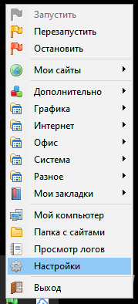

Рисунок 1 - Контекстное меню
Далее в открывшемся окне настроек необходимо выбрать и активировать вкладку «Основные», оставить по умолчанию чекбоксы на «Автоматически проверять наличие новых версий» и «Очищать логи при запуске сервера» в соответствии с рисунком 2.
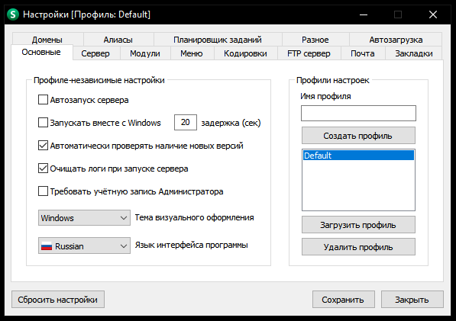

Рисунок 2 - Вкладка «Основные»
Затем нужно выбрать и активировать вкладку «Сервер», поменять порты на HTTP - 80, HTTPS - 443 в соответствии с рисунком 3.
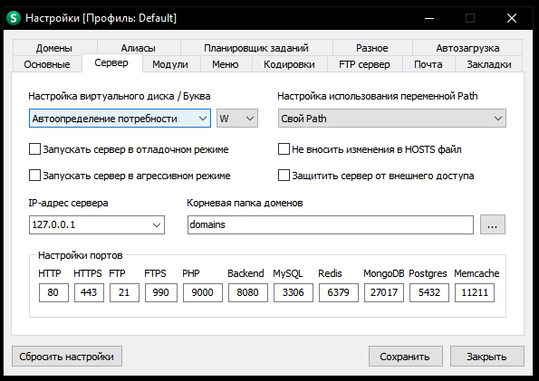

Рисунок 3 - Вкладка «Сервер»
Далее необходимо выбрать и активировать вкладку «Модули» и установить модули, которые будут использоваться в соответствии с рисунком 4.
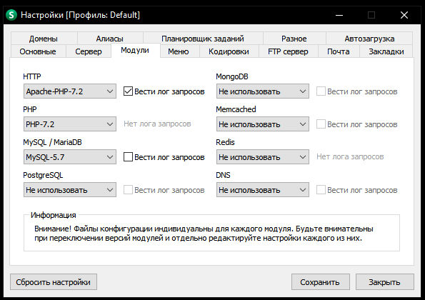

Рисунок 4 - Вкладка «Модули»
Далее нужно выбрать и активировать вкладку «Меню», прописать путь к браузеру и путь к текстовому редактору, который используется в работе в соответствии с рисунком 5.
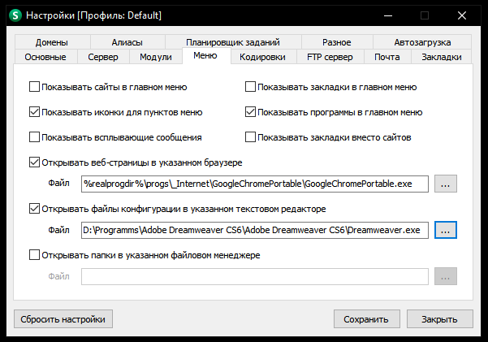

Рисунок 5 - Вкладка «Меню»
Затем необходимо выбрать и активировать вкладку «Домены» и проверить, чтобы управление доменов производилось автоматически (автопоиск доменов) в соответствии с рисунком 6.
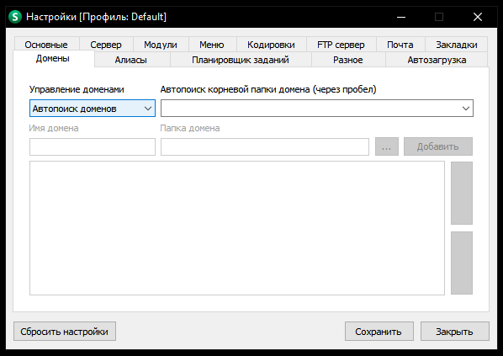

Рисунок 6 - Вкладка «Меню»
После настройки Open Server Panel, необходимо скопировать файлы Web-приложения в папку localhost (C:\OSPanel\domains\localhost).
Далее нужно запустить программу нажав правой клавишей мыши на красный флажок в правом нижнем углу, а затем выбрать и активировать пункт «Запустить» в соответствии с рисунком 7.
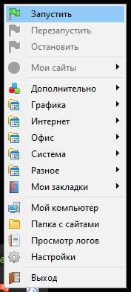
Рисунок 7 - Запуск Open Server Panel (OSPanel)
Далее необходимо создать базу данных на Open Server Panel (OSPanel).
Для этого нужно активировать правой клавишей мыши флажок программы OSPanel и из появившегося списка выбрать пункт «Дополнительно» - «PhpMyAdmin».
В результате чего откроется окно авторизации, куда нужно ввести следующие данные: «логин: root» и активировать кнопку «Вперёд» в соответствии с рисунком 8.
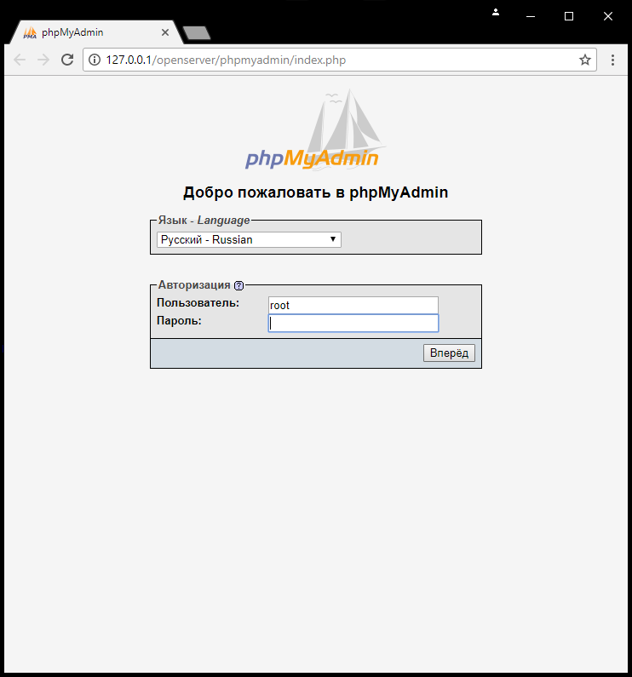
Рисунок 8 - Запуск Open Server Panel (OSPanel)
После осуществления входа, нужно выбрать и активировать ссылку «Создать БД», ввести в поле создания базы данных следующее: «Имя базы данных: «cr59542_sdk», а затем выбрать и активировать кнопку «Создать» в соответствии с рисунком 9.

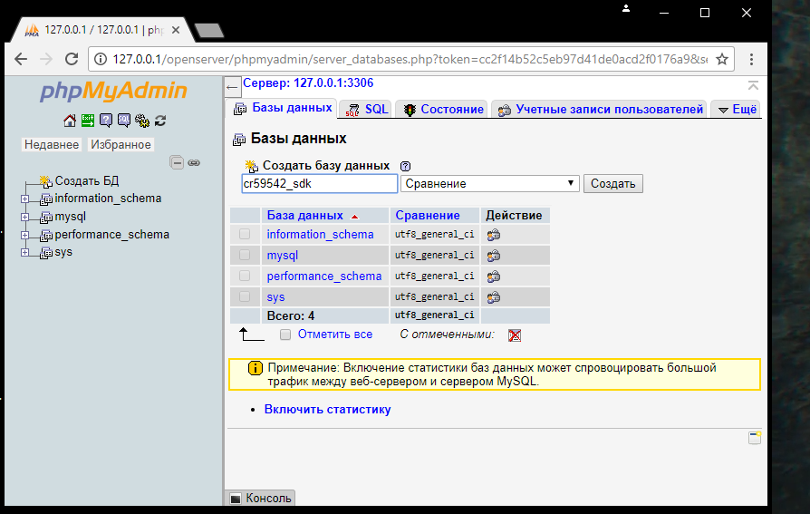
Рисунок 9 - Создание базы данных «cr59542_sdk»
Далее необходимо выделить базу данных «cr59542_sdk» и выбрать вкладку «Импорт» в соответствии с рисунком 10.
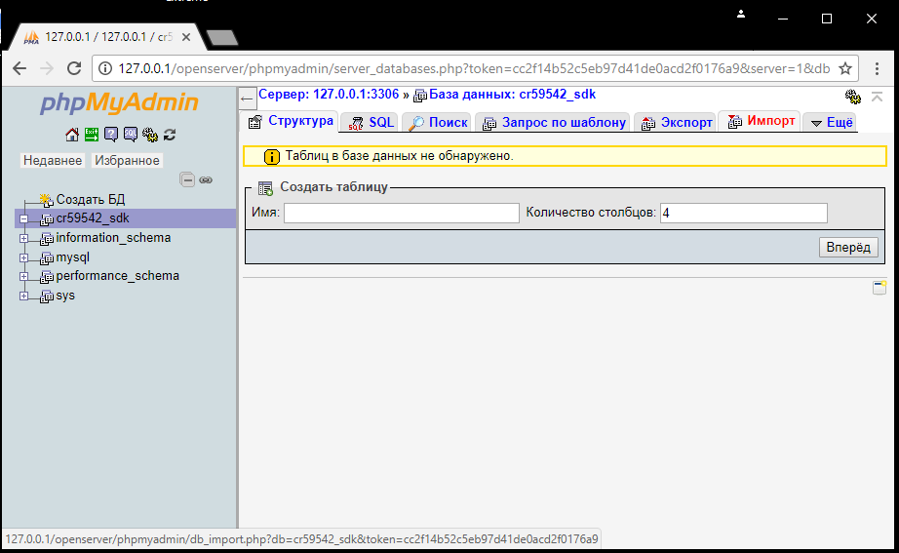
Рисунок 10 - Вкладка «Импорт»
Затем нужно выбирать файл: «cr59542_sdk.sql» и активировать кнопку «Вперед» в соответствии с рисунком 11.
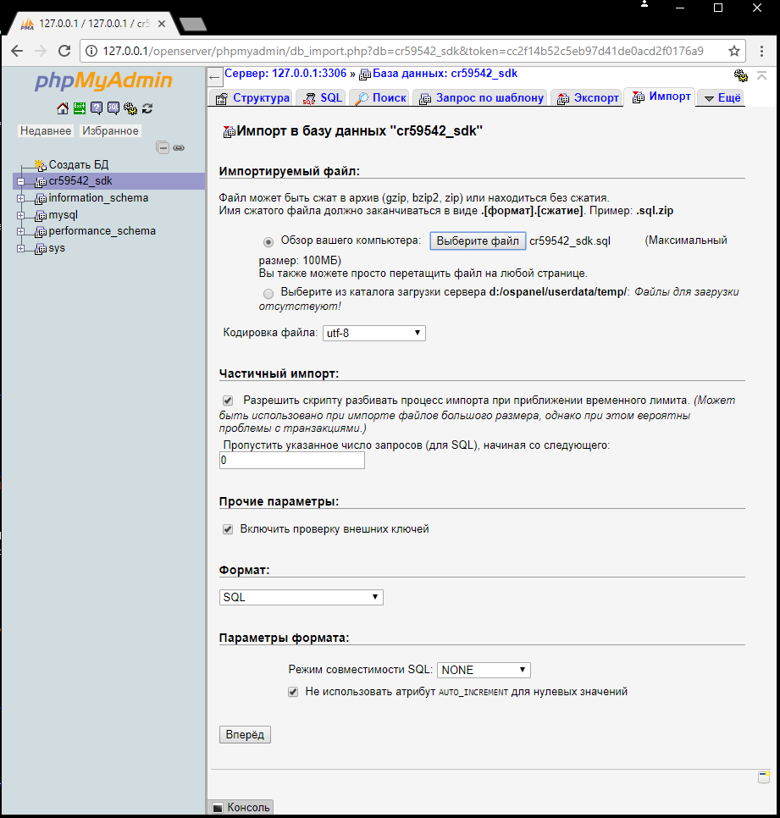
Рисунок 11 - Импорт базы данных «cr59542_sdk.sql»
Для запуска Web-приложения «Дом культуры» необходимо прописать в адресной строке браузера: http://localhost.
В случае успешного выполнения запуска программы откроется окно браузера, в котором отобразится главная страница Web-приложения в соответствии с рисунком 12.
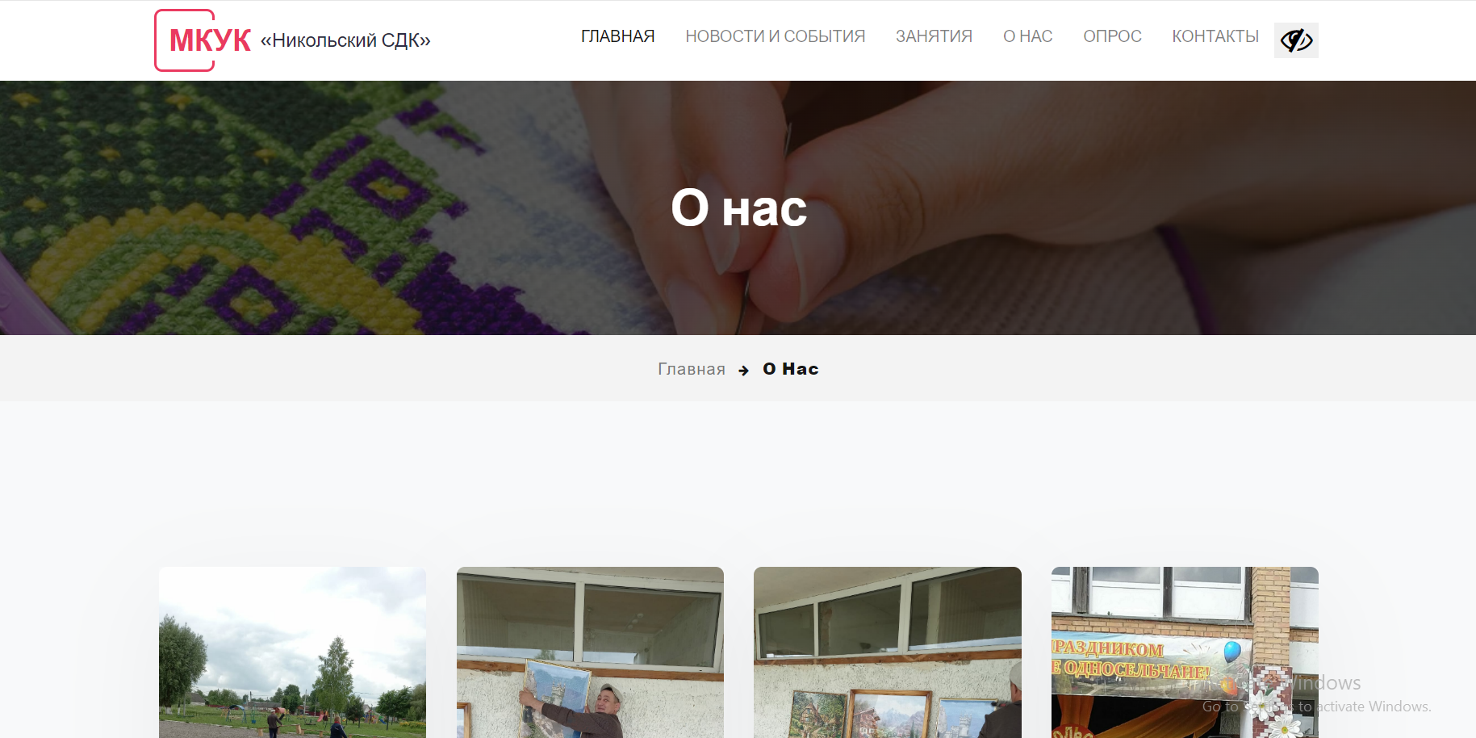
Рисунок 12 - Главная страница Web-приложения

3.2.2 Руководство оператора
Назначением разработки Web-приложения «Дом культуры» является предоставление более полной информации о данном доме культуры, режиме работы клубных формирований, новостях и фотоотчетах, а также возможности осуществления обратной связи, публикации отзыва и проведении опроса в целях выявления мнения граждан о качестве условий оказания услуг.
Web-приложение должно выполнять следующие функции:
- навигация по Web-приложению;
- просмотр слайдера;
- просмотр фотогалереи;
- просмотр изображения, увеличенного в размерах;
- просмотр версии для слабовидящих;
- просмотр адаптивной версии Web-приложения;
- просмотр Яндекс.Карты;
- добавление отзыва;
- осуществление обратной связи;
- осуществление online-опроса;
- вход в админ-панель;
- добавление новой новости в админ-панели;
- редактирование новости в админ-панели;
- удаление новости в админ-панели;
- добавление новой записи расписания в админ-панели;
- редактирование записи расписания в админ-панели;
- удаление записи расписания в админ-панели;
- разрешение публикации отзыва в админ-панели;
- удаление отзыва в админ-панели;
- просмотр модального окна с ответами online-опроса в админ-панели;
- удаление записи online-опроса в админ-панели.
Для обеспечения корректной работы Web-приложения, необходимо соблюдать следующие минимальные программно-технические требования:
Персональный компьютер:
- объем оперативной памяти 1024 Мб;
- объем свободного пространства на жестком диске 39 Мб;
- тактовая частота процессора 2.4 ГГц;
- видеокарта с объёмом 512 Мб.
Программное обеспечение:
- операционная система: Windows 7;
- браузер: Opera, Google Chrome.
Для запуска Web-приложения необходимо прописать в адресной строке браузера: http://nsdk.cr59540.site.
В случае успешного выполнения запуска программы откроется окно браузера, в котором отобразится главная страница Web-приложения в соответствии с рисунком 13.
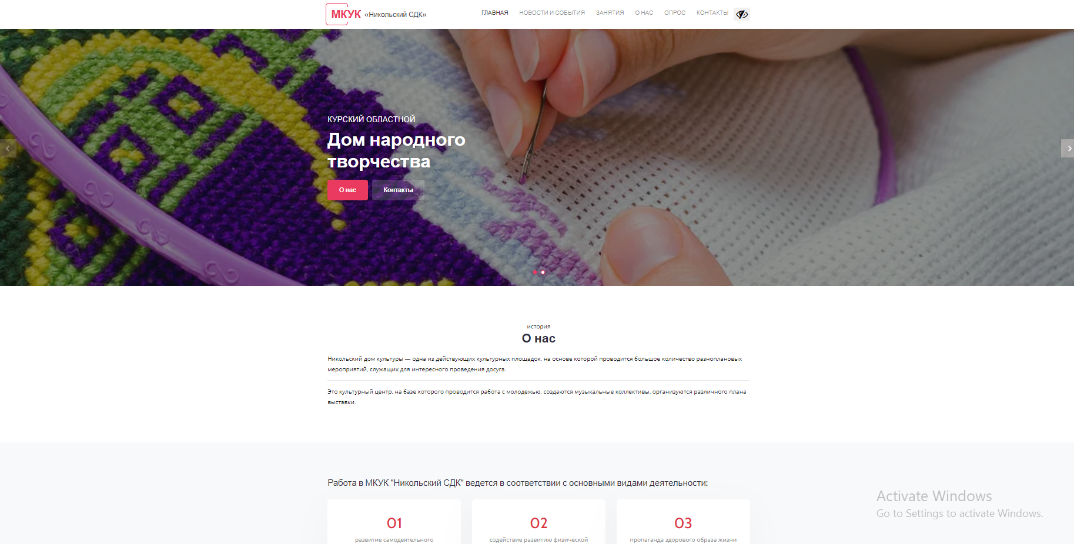
Рисунок 13 - Главная страница Web-приложения
Для того чтобы перейти на другую страницу Web-приложения, необходимо выбрать в меню раздел «Новости» и активировать ссылку.
Перед вами откроется новая страница сайта, содержащая информацию согласно выбранному пункту меню, в соответствии с рисунком 14.
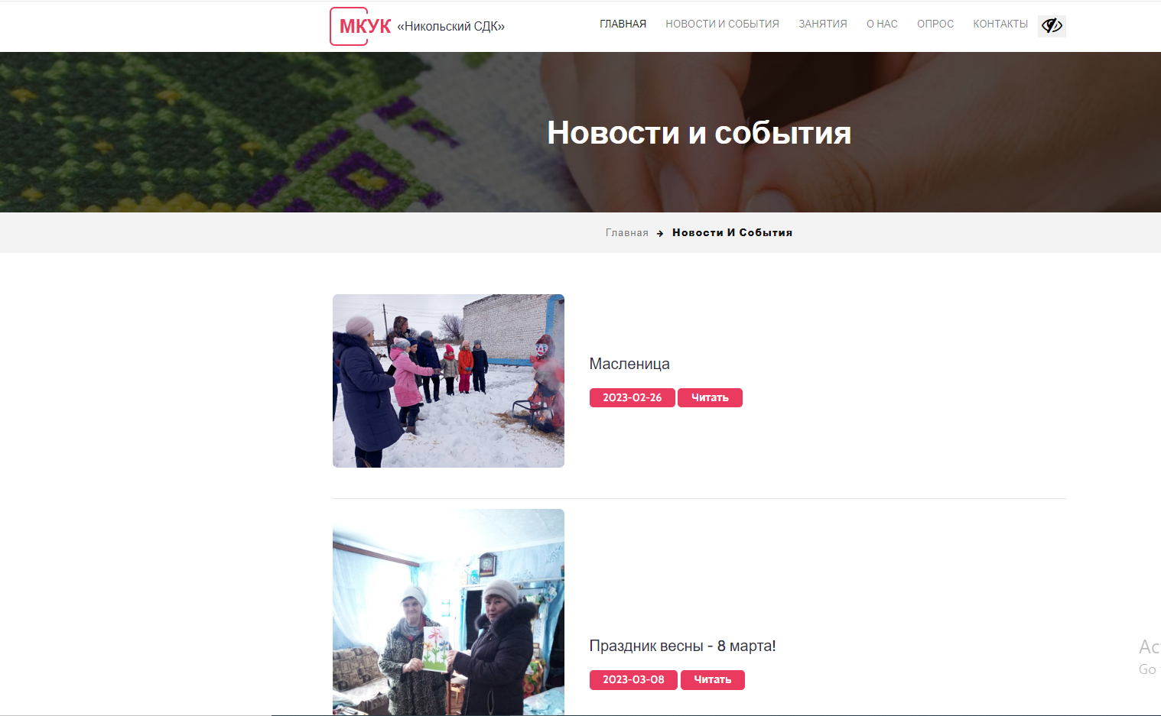
Рисунок 14 - Раздел «Новости»
Для просмотра слайдера необходимо выбрать и активировать раздел меню «Главная», в результате чего откроется страница, в верхней центральной части которой отображается фото-слайдер, где для смены изображения нужно активировать иконку «Следующий/Предыдущий» в соответствии с рисунком 15.

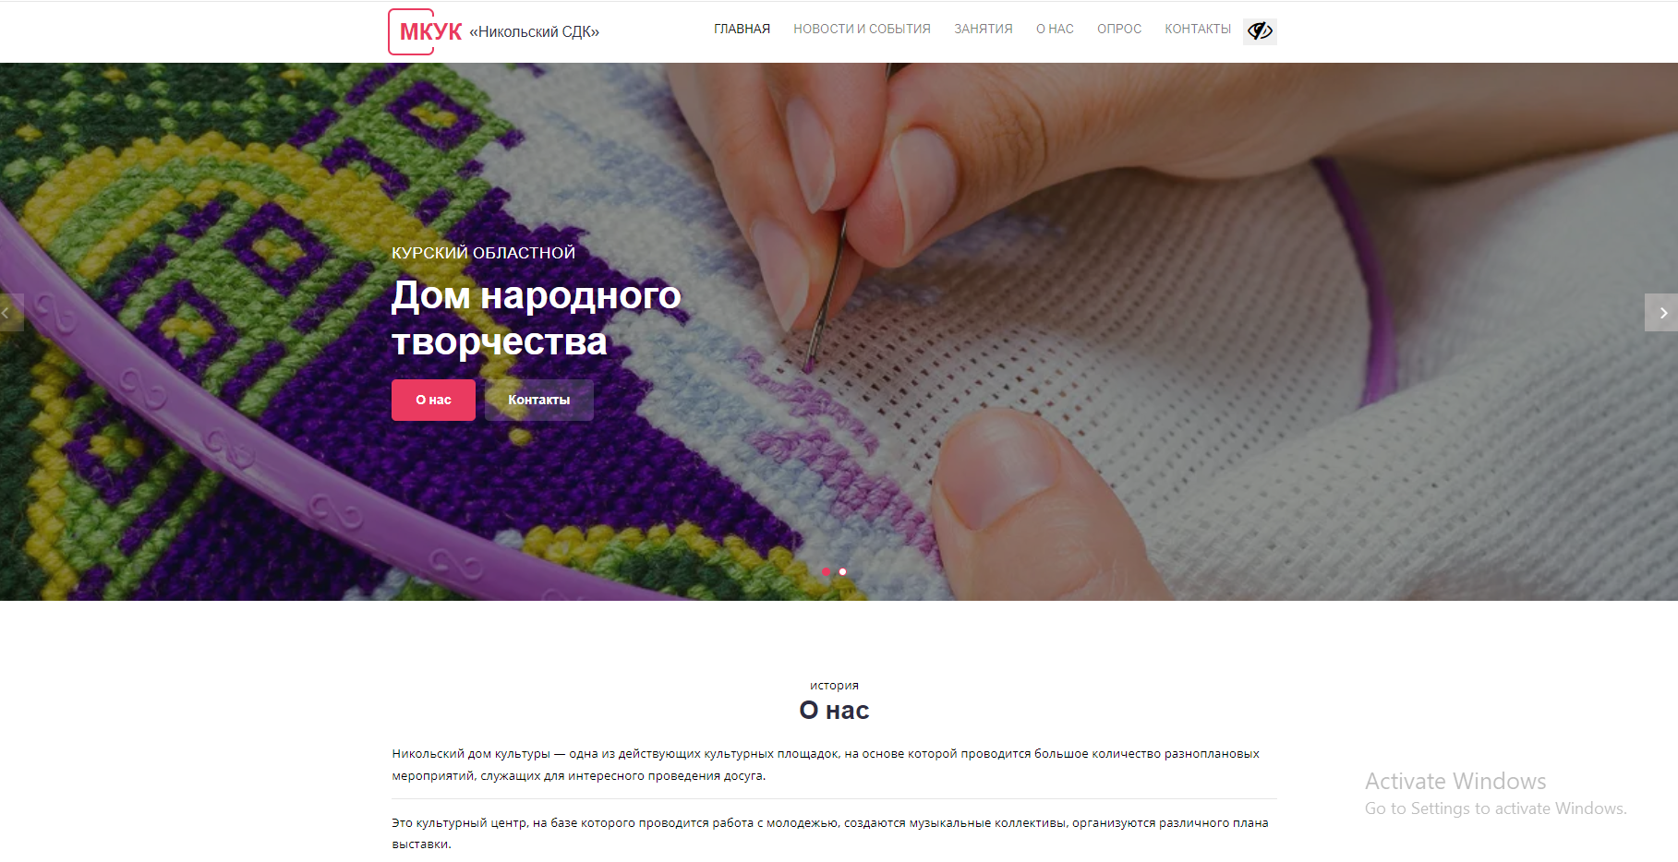
Рисунок 15 – Просмотр слайдера
Для просмотра фотогалереи необходимо выбрать и активировать раздел меню «О нас», в результате чего откроется страница, в центральной части которой отображаются изображения с дипломами и грамотами учреждения в соответствии с рисунком 16.

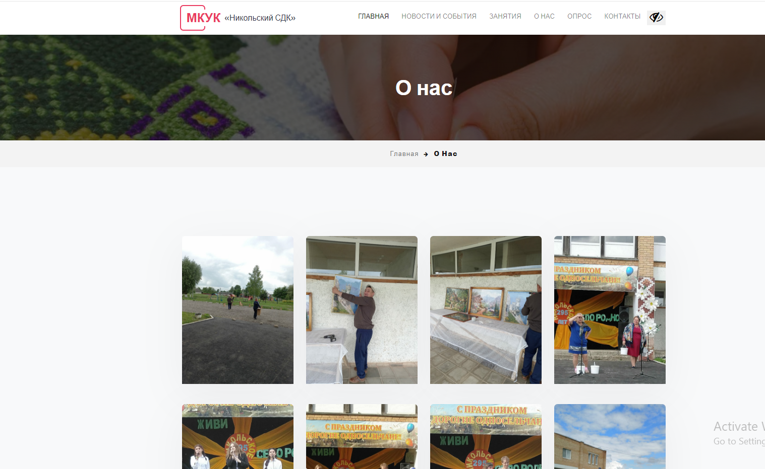
Рисунок 16 – Просмотр фотогалереи
Далее для просмотра изображения, увеличенного в размерах необходимо навести курсор мыши на интересующую картинку и активировать щелчок ЛК мыши, в результате чего отобразится наиболее крупная версия изображения в соответствии с рисунком 17.
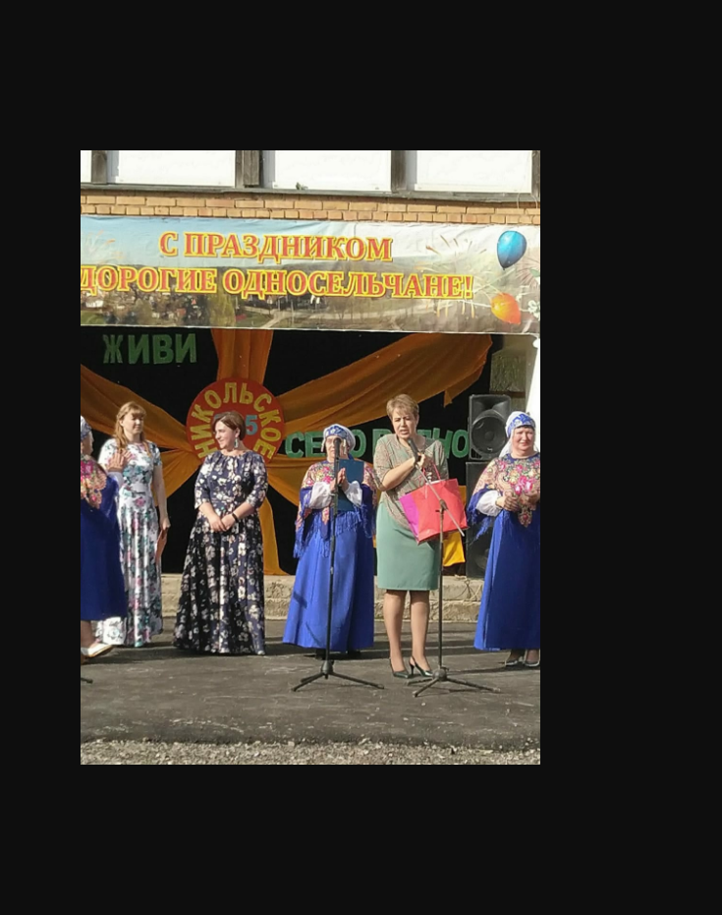
Рисунок 17 – Просмотр изображения, увеличенного в размерах
Для просмотра версии для слабовидящих, необходимо активировать любой раздел меню, в результате чего откроется страница, содержащая соответствующую информацию, в верхней правой части которой отображается кнопка «Версия для слабовидящих».
Далее нужно активировать данную кнопку, в результате чего Web-приложение отобразится в виде версии для слабовидящих в соответствии с рисунком 18.
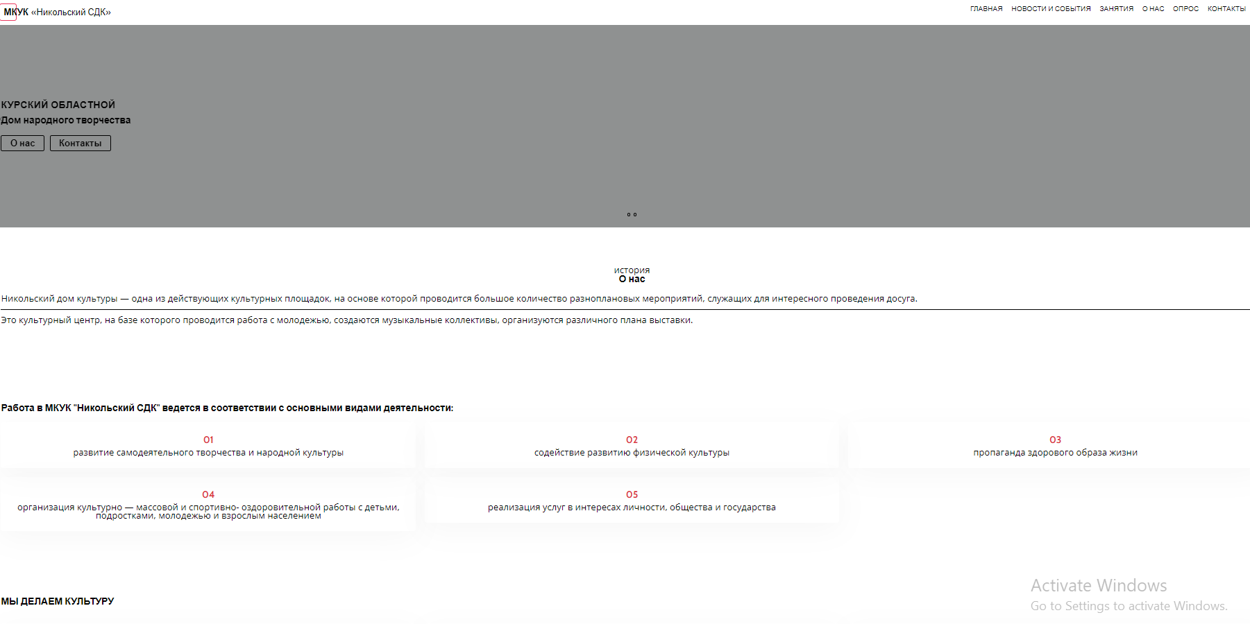
Рисунок 18 – Просмотр версии для слабовидящих
Для просмотра адаптивной версии Web-приложения необходимо выбрать и активировать интересующий раздел сайта.
Перед вами откроется новая страница Web-приложения, содержащая информацию согласно выбранному пункту меню.
Далее нужно активировать клавишу «F12», в результате чего отобразится функциональная панель, на которой необходимо выбрать и активировать кнопку «Toggle device toolbar» в соответствии с рисунком 19.
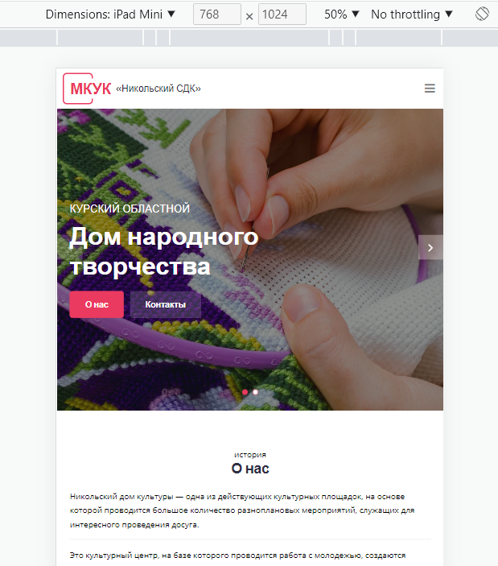
Рисунок 19 – Просмотр адаптивной версии Web-приложения
Для просмотра Яндекс.Карты, необходимо активировать подраздел «Расположение на карте» в разделе меню «Контакты», в результате чего отобразится Яндекс.Карта для просмотра месторасположения МКУК «Никольский СДК» в соответствии с рисунком 20.
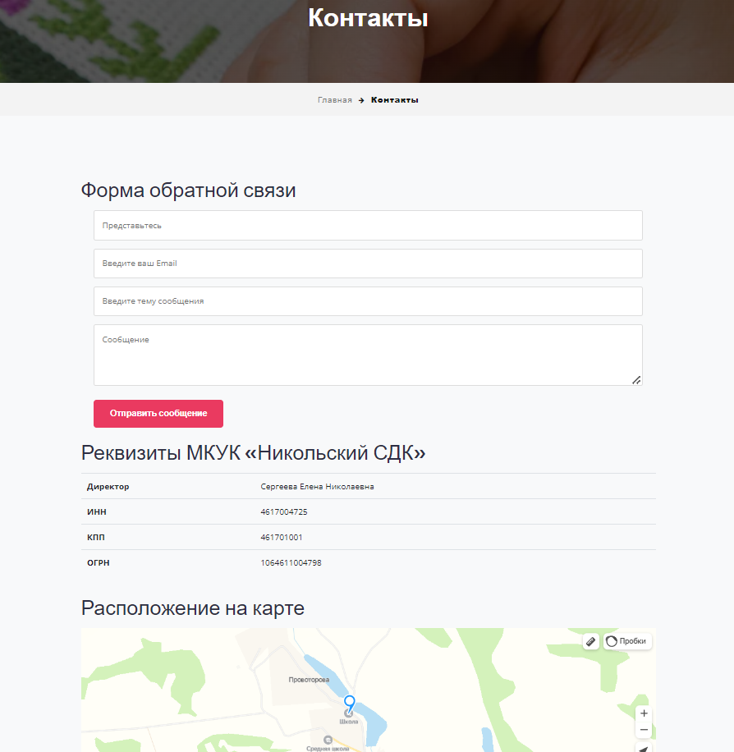
Рисунок 20 – Просмотр Яндекс-карты
Для добавления отзыва необходимо выбрать раздел меню «Главная», в результате чего откроется страница, где в левой нижней части расположена кнопка «Добавить отзыв», которую необходимо активировать в соответствии с рисунком 21.
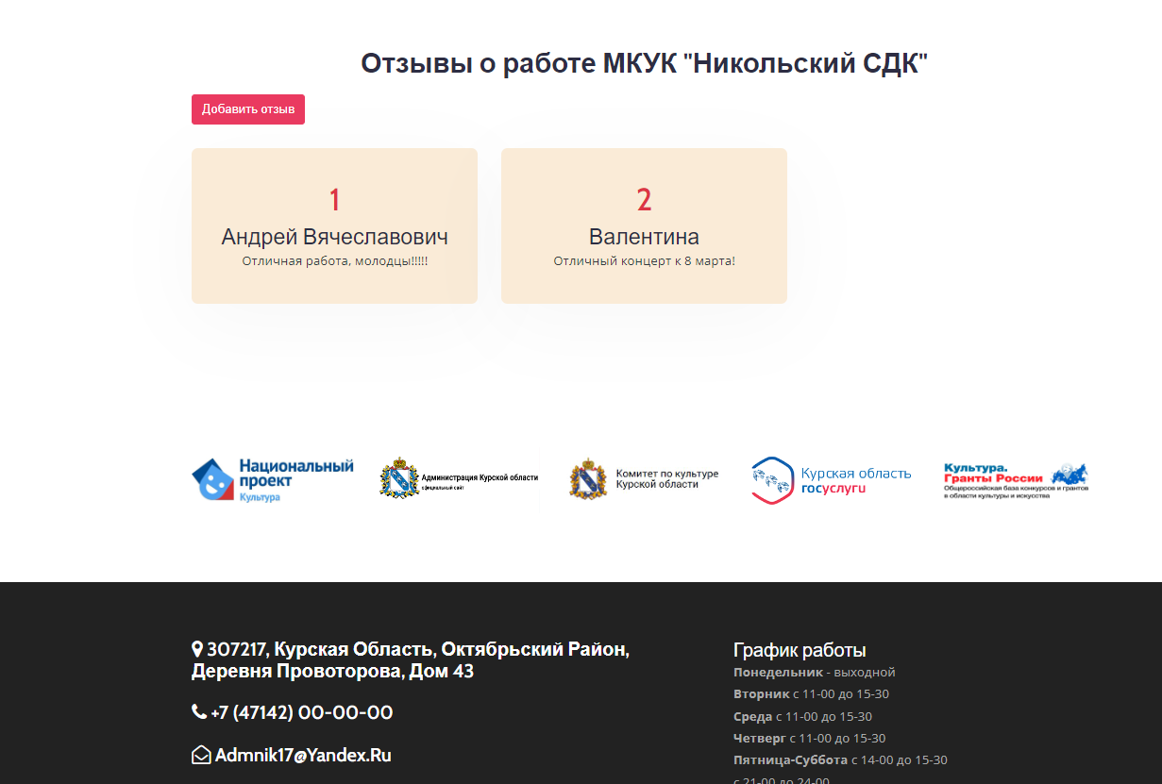
Рисунок 21 – Активация кнопки «Добавить отзыв»
По итогу проделанных действий откроется модальное окно, содержащее форму для добавления отзыва, куда нужно ввести следующие данные: Представьтесь: Виктория; Сообщение: Замечательный коллектив!» и активировать кнопку «Отправить отзыв», в соответствии с рисунком 22.
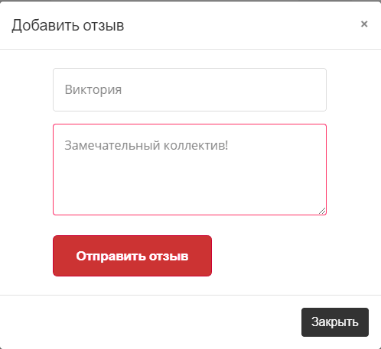
Рисунок 22 – Добавление отзыва
Для осуществления обратной связи необходимо активировать подраздел «Форма обратной связи» в разделе меню «Контакты», в результате чего отобразится форма для отправки сообщения, куда нужно ввести следующие данные: «Представьтесь: Виктория; Введите ваш Email: vika2001@mail.ru; Введите тему сообщения: Запись; Сообщение: С какого числа можно записать ребенка в кружок?» и активировать кнопку «Отправить сообщение», в соответствии с рисунком 23.
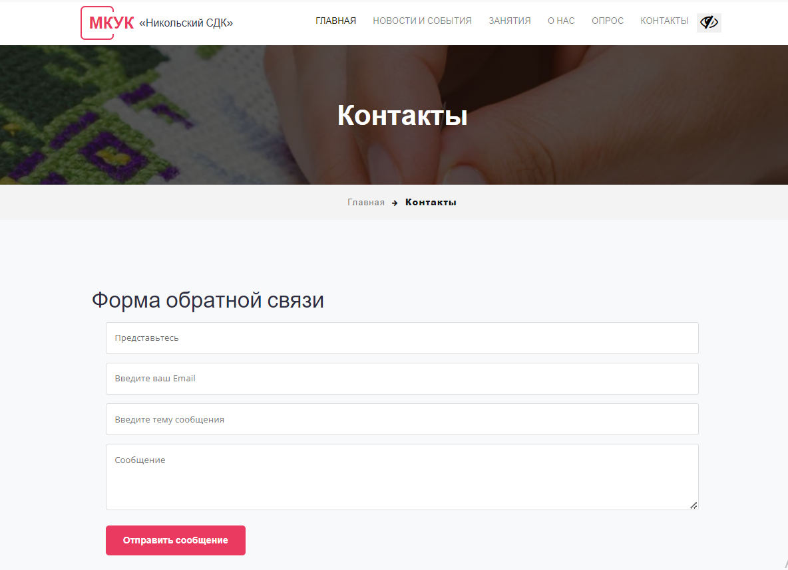
Рисунок 23 – Осуществление обратной связи
Для осуществления online-опроса необходимо активировать раздел меню «Оценка качества услуг», в результате чего отобразится приветственное окно участнику опроса, где нужно активировать кнопку «Начать опрос» в соответствии с рисунком 24.
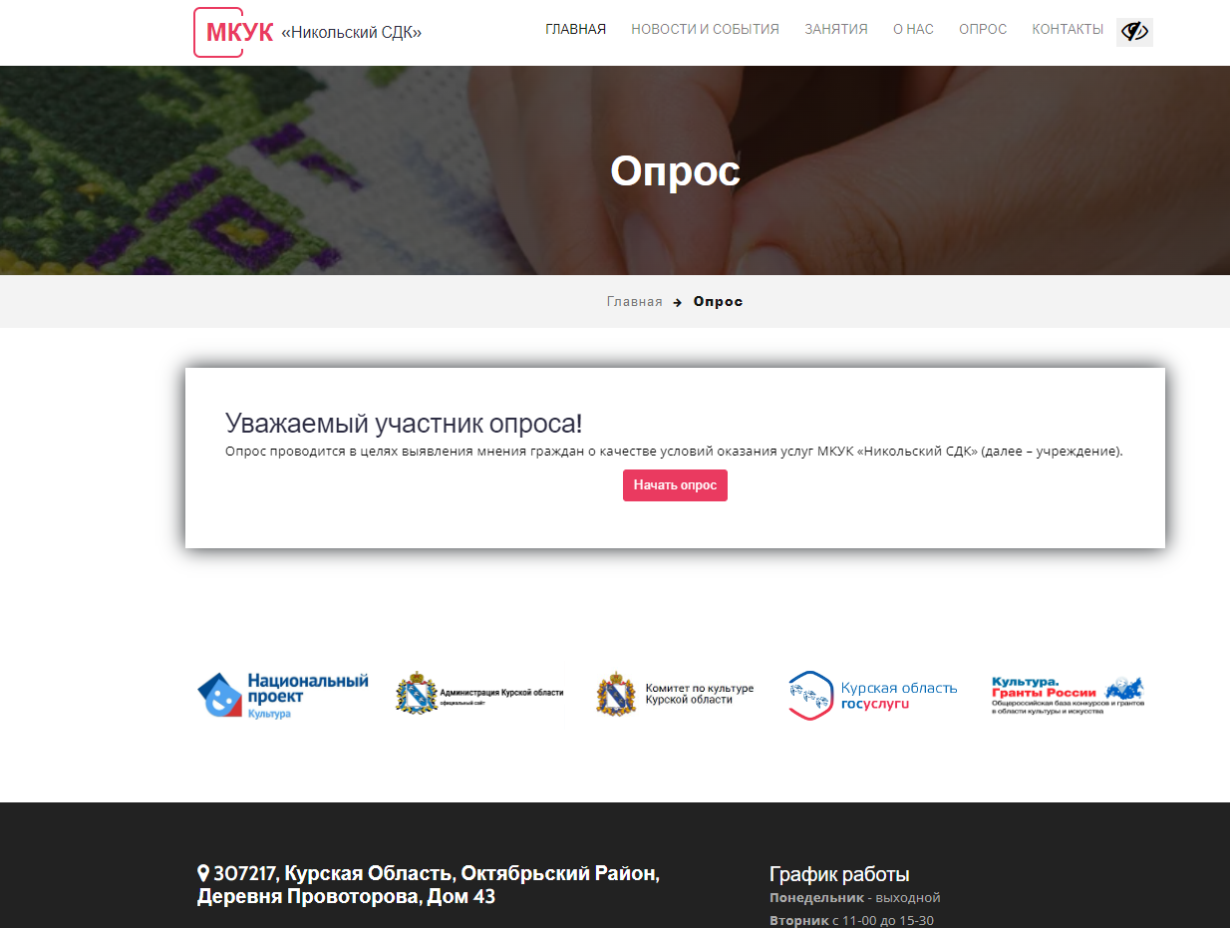
Рисунок 24 – Осуществление online-опроса
Для выполнения входа в режим администратора необходимо осуществить ввод в адресную строку браузера ссылки: http://csdk.cr59542.tmweb.ru/admin.
В результате чего, откроется страница, содержащая форму для ввода логина и пароля, куда нужно ввести следующие данные: «Логин: admin; пароль: admin» и активировать кнопку «Войти» в соответствии с рисунком 25.
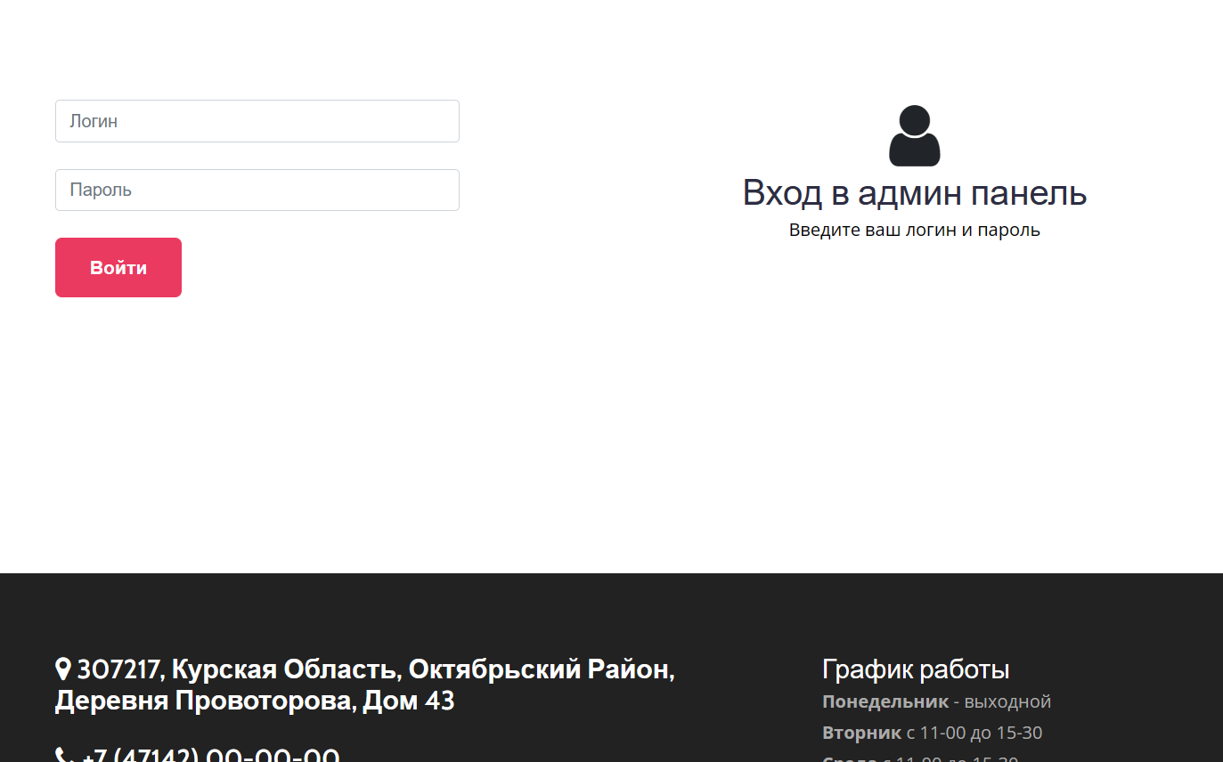
Рисунок 25 – Вход в админ-панель
Для добавления новой новости в админ-панели необходимо выбрать и активировать подраздел «Добавить новость» раздела меню «Новости».
По итогу проделанных действий откроется страница, содержащая форму для добавления новой новости, куда необходимо внести следующие данные: «Заголовок: Праздник весны - 8 марта! ; Дата: 08.03.2023; Описание: Работники культуры от всей...., выбрать файл: 1.jpg и активировать кнопку «Добавить» в соответствии с рисунком 26.
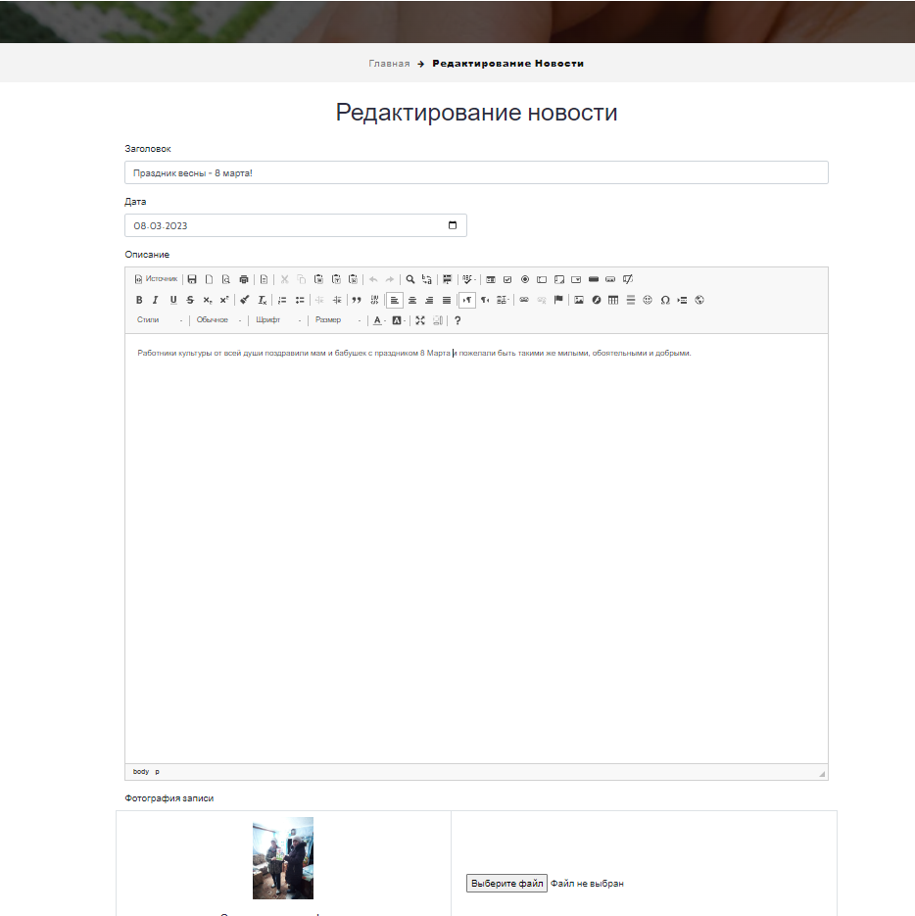
Рисунок 26 – Добавление новой новости в админ-панели
В завершении выполнения данной функции отобразится модальное окно с сообщением о добавлении новой новости в соответствии с рисунком 27.
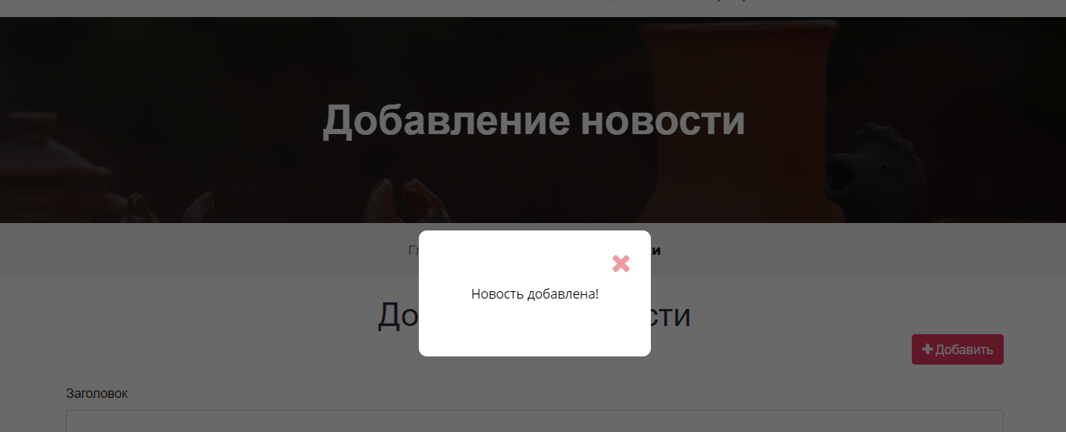
Рисунок 27 – Сообщение: «Новость добавлена!»
Для редактирования новости в админ-панели необходимо выбрать и активировать подраздел «Список новостей» раздела меню «Новости».
По итогу проделанных действий откроется страница, содержащая уже имеющиеся новости, а также кнопки «Изменить» и «Удалить» на каждом новостном блоке в соответствии с рисунком 28.
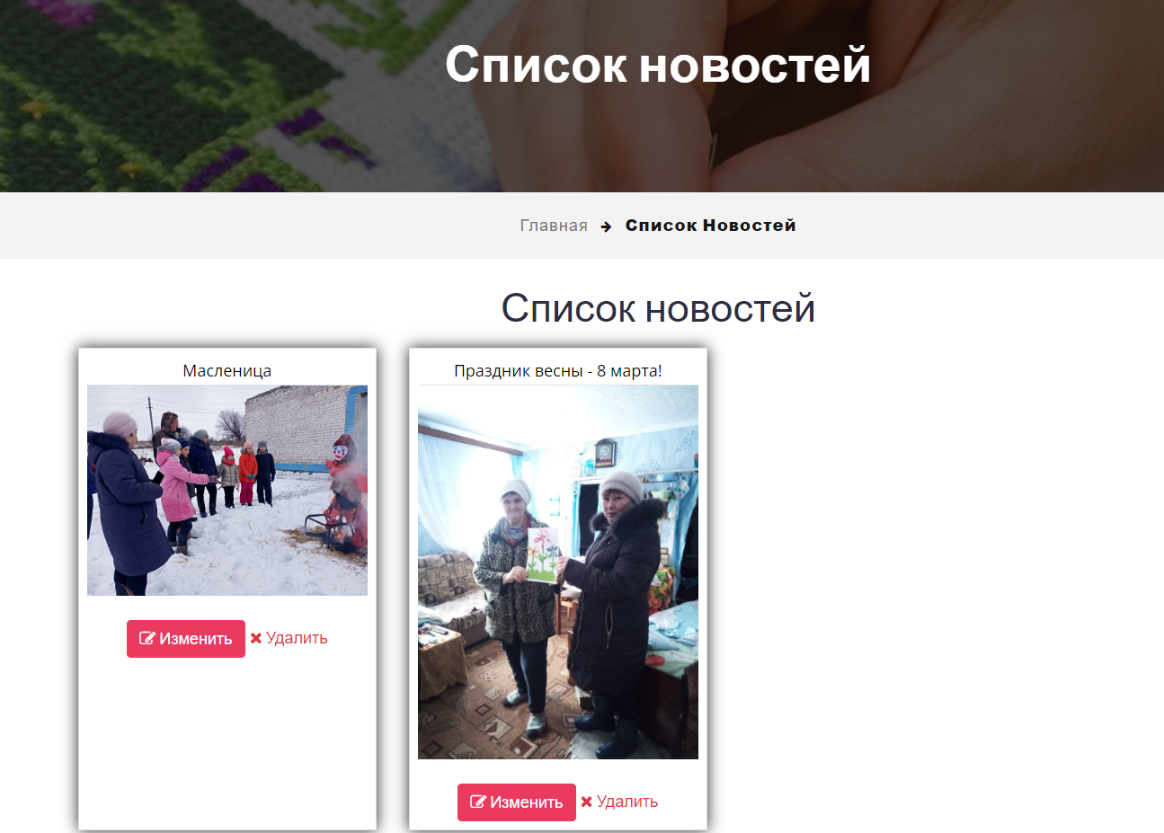
Рисунок 28 – Страница «Список новостей»
Далее нужно выбрать интересующую новость и активировать кнопку «Изменить», в результате чего откроется страница, содержащая форму для редактирования, куда необходимо внести измененные данные: «Дата: 08.03.2023» и активировать кнопку «Сохранить» в соответствии с рисунком 29.
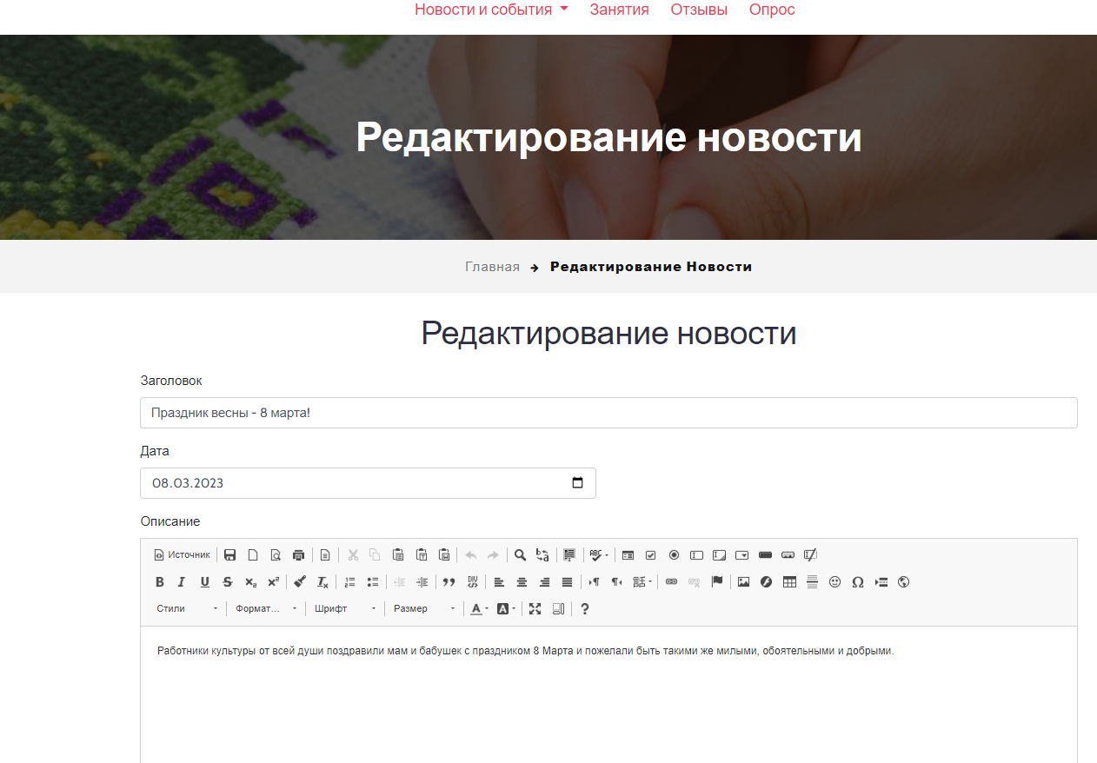
Рисунок 29 – Редактирование новости в админ-панели
В завершении выполнения данной функции отобразится модальное окно с сообщением об изменении новости в соответствии с рисунком 30.
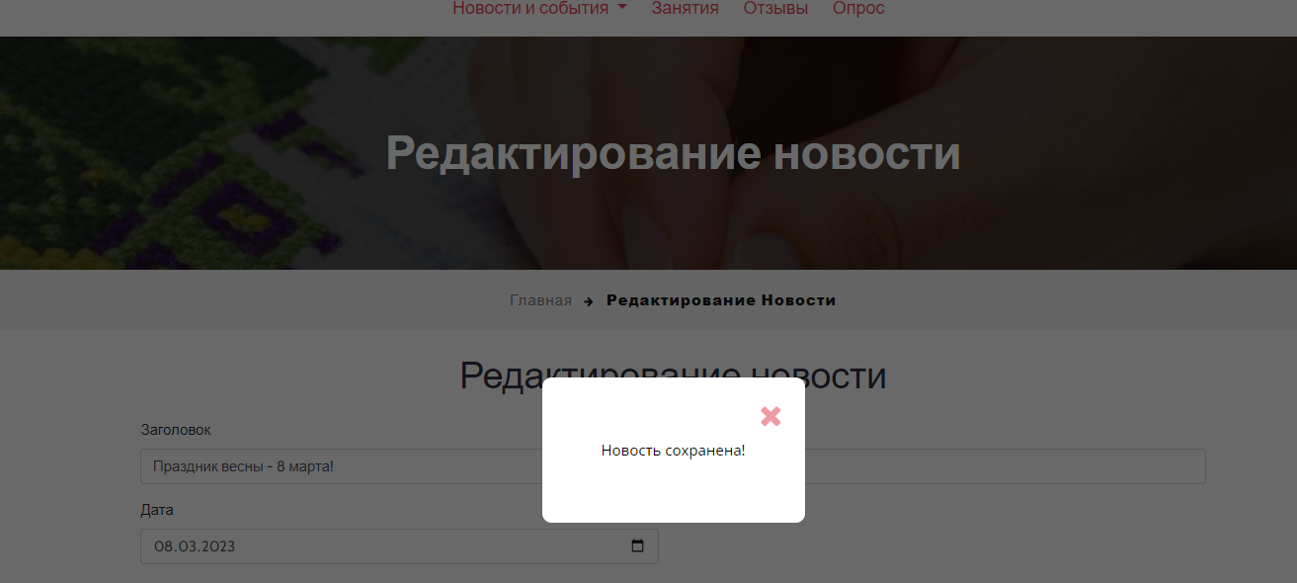
Рисунок 30 – Сообщение: «Новость сохранена!»
Для удаления новости в админ-панели необходимо выбрать и активировать подраздел «Список новостей» раздела меню «Новости».
По итогу проделанных действий откроется страница, содержащая уже имеющиеся новости, а также кнопки «Изменить» и «Удалить» на каждом новостном блоке.
Далее нужно выбрать интересующую новость и активировать кнопку «Удалить», в результате чего отобразится модальное окно с сообщением об удалении новости в соответствии с рисунком 31.
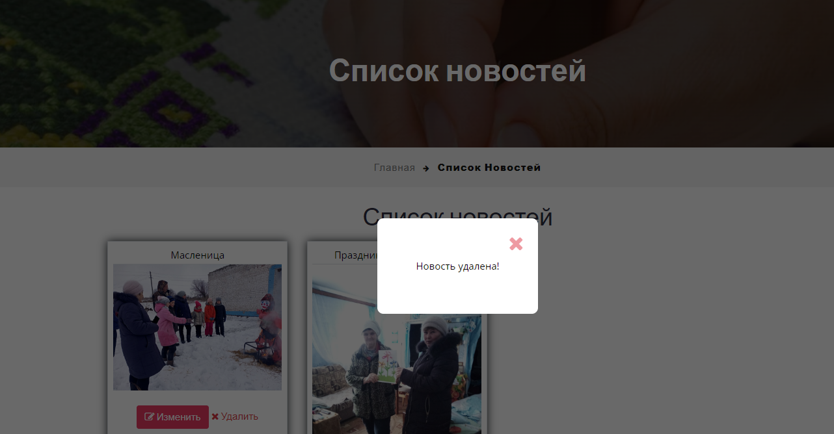
Рисунок 31 – Сообщение: «Новость удалена!»
Для добавления новой записи расписания в админ-панели необходимо выбрать и активировать раздел меню «Расписание».
По итогу проделанных действий откроется страница, содержащая уже имеющиеся записи, а также кнопку «Добавить новую запись», которую необходимо активировать в соответствии с рисунком 32.
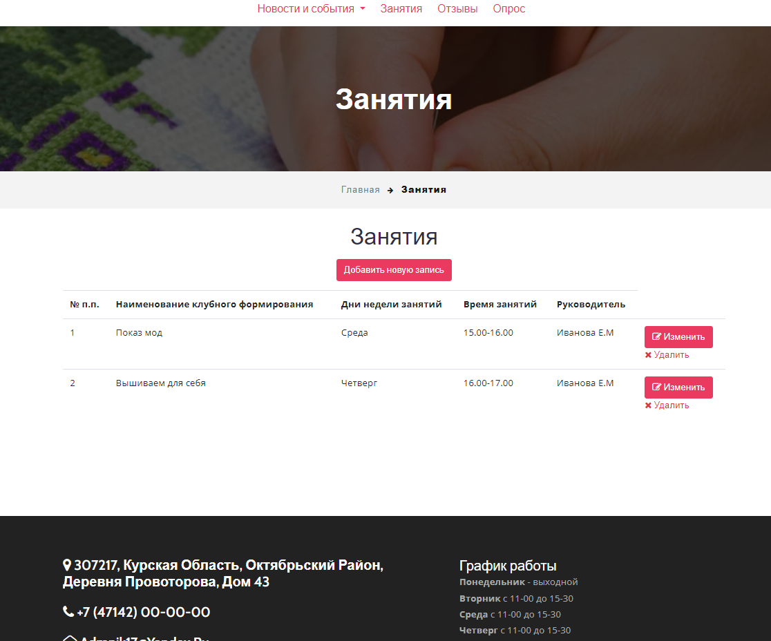
Рисунок 32 – Раздел админ-панели «Расписание»
После активации кнопки «Добавить новую запись», откроется страница, содержащая форму для добавления новой записи расписания, куда необходимо внести следующие данные: «Наименование клубного формирования: Показ мод; Дни недели занятия: Среда; Время занятий: 15.00-16.00; Руководитель: Иванова Е.М.» и активировать кнопку «Добавить» в соответствии с рисунком 33.
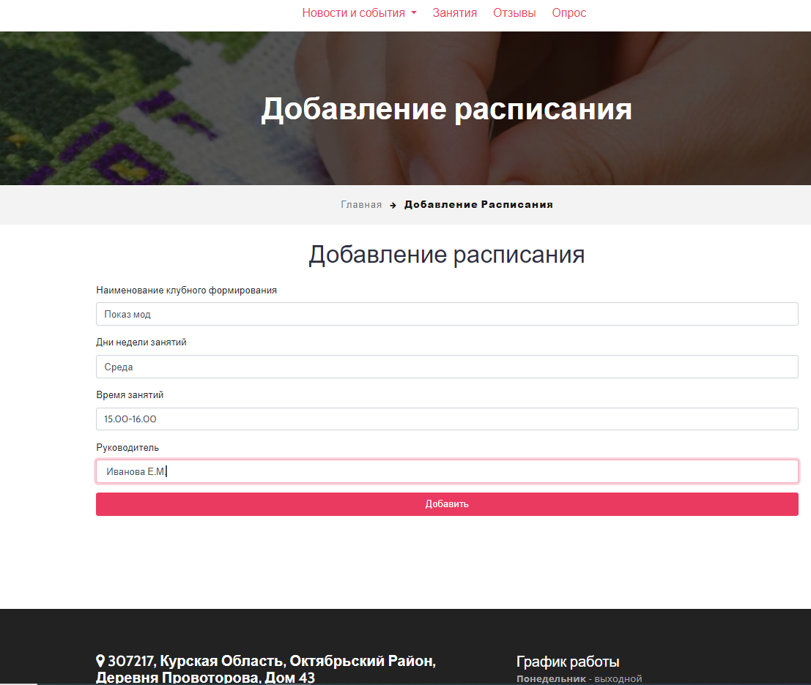
Рисунок 33 – Добавление новой записи расписания в админ-панели
В завершении выполнения данной функции отобразится модальное окно с сообщением о добавлении новой записи расписания в соответствии с рисунком 34.
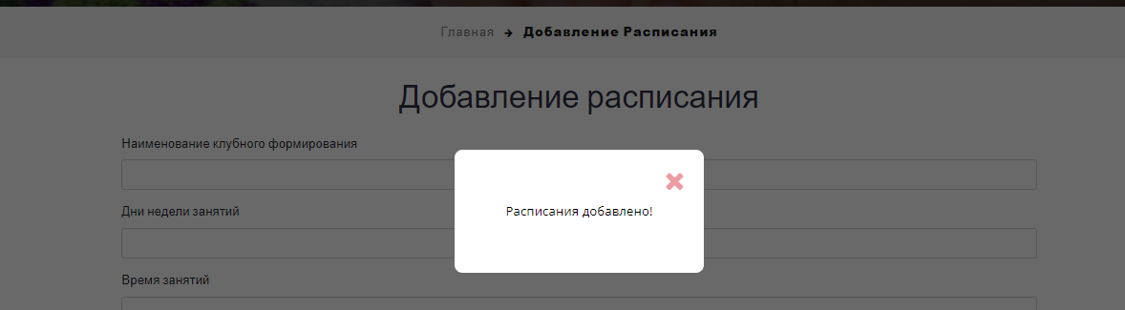
Рисунок 34 – Сообщение: «Расписание добавлено!»
Для редактирования записи расписания в админ-панели необходимо выбрать и активировать раздел меню «Расписание»
По итогу проделанных действий откроется страница, содержащая уже имеющиеся записи расписания, а также кнопки «Изменить» и «Удалить» на каждом блоке с записью.
Далее нужно выбрать интересующую запись расписания и активировать кнопку «Изменить», в результате чего откроется страница, содержащая форму для редактирования, куда необходимо внести измененные данные: «Время занятий: 16.00-17.00» и активировать кнопку «Сохранить» в соответствии с рисунком 35.
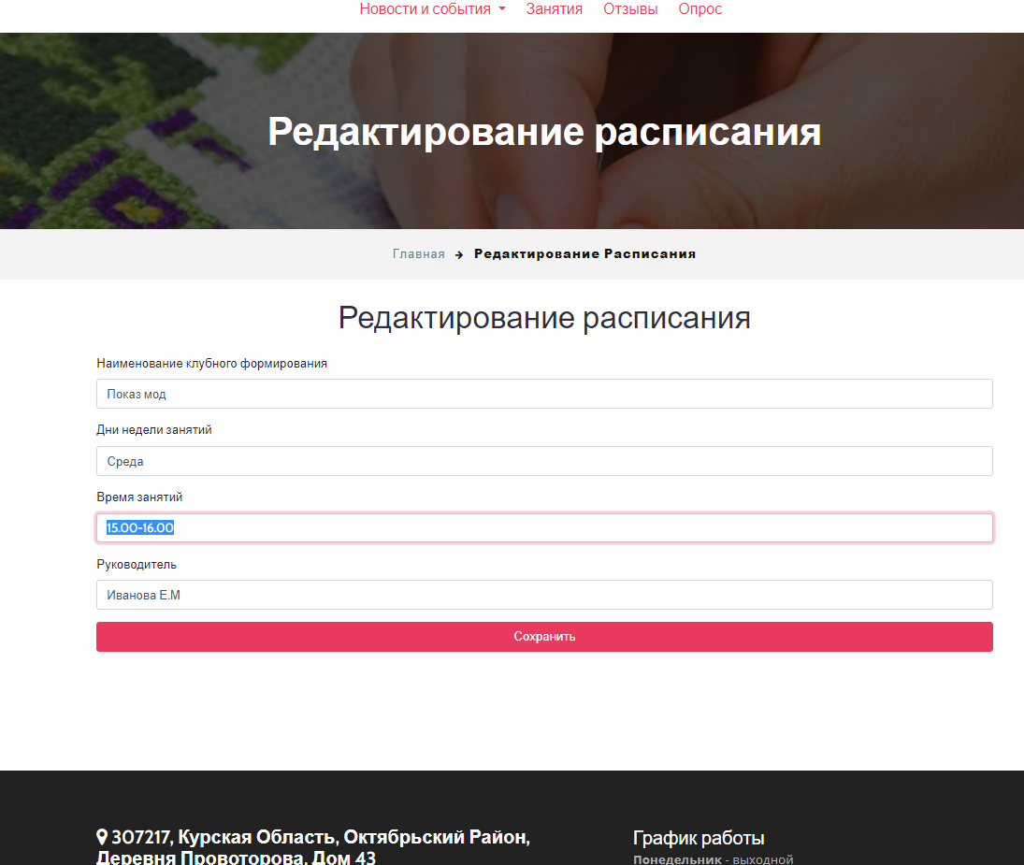
Рисунок 35 – Редактирование записи расписания в админ-панели
В завершении выполнения данной функции отобразится модальное окно с сообщением о редактировании записи расписания в соответствии с рисунком 36.
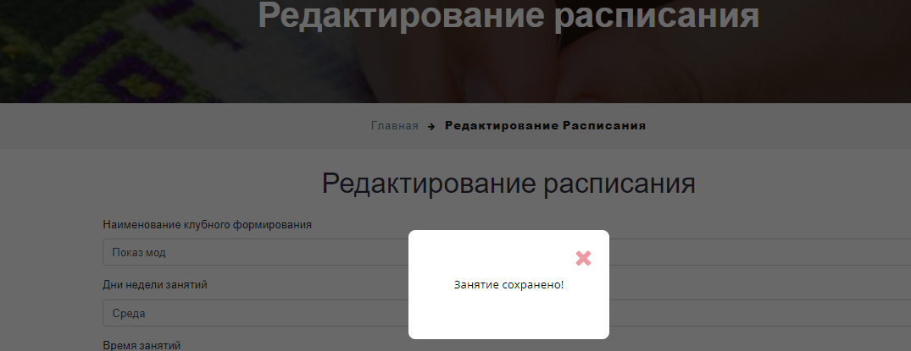
Рисунок 36 – Сообщение: «Расписание сохранено!»
Для удаления записи расписания в админ-панели необходимо выбрать и активировать раздел меню «Расписание».
По итогу проделанных действий откроется страница, содержащая уже имеющиеся записи, а также кнопки «Изменить» и «Удалить» на каждом блоке с записью.
Далее нужно выбрать интересующую запись расписания и активировать кнопку «Удалить», в результате чего отобразится модальное окно с сообщением об удалении в соответствии с рисунком 37.
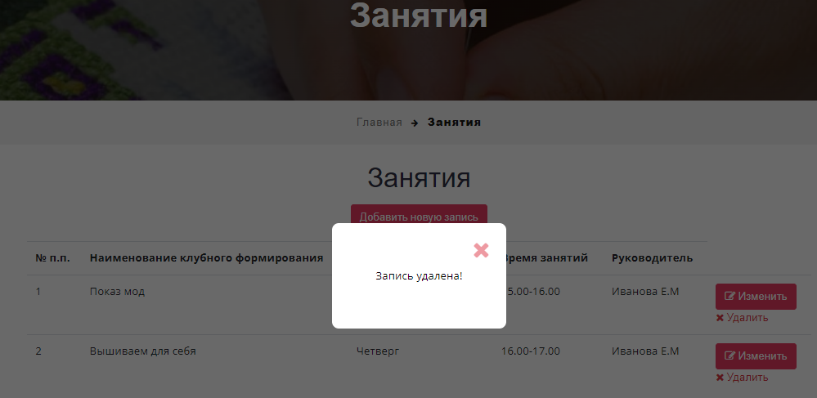
Рисунок 37 – Сообщение: «Запись удалена!»
Для осуществления разрешения публикации отзыва в админ-панели необходимо активировать раздел меню «Отзывы».
По итогу проделанных действий откроется страница, содержащая список отзывов, а также кнопки «Разрешить публикацию» и «Удалить» напротив каждого сообщения пользователя в соответствии с рисунком 38.
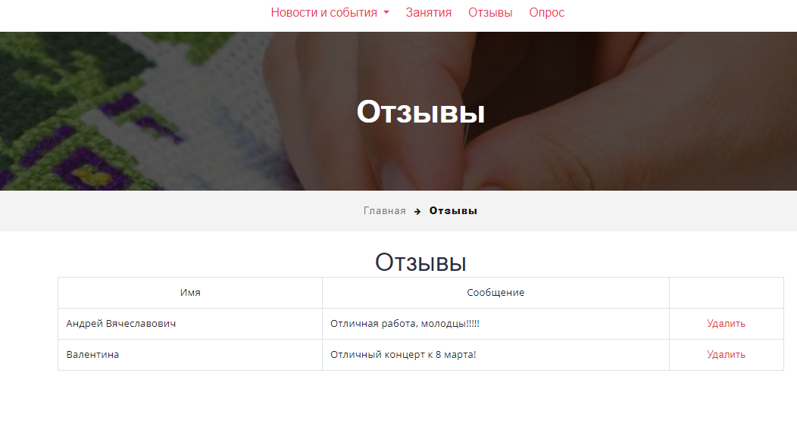
Рисунок 38 – Раздел админ-панели «Отзывы»
Далее нужно выбрать интересующий отзыв и активировать кнопку «Разрешить публикацию», в результате чего данное сообщение отобразится на сайте в соответствии с рисунком 39.
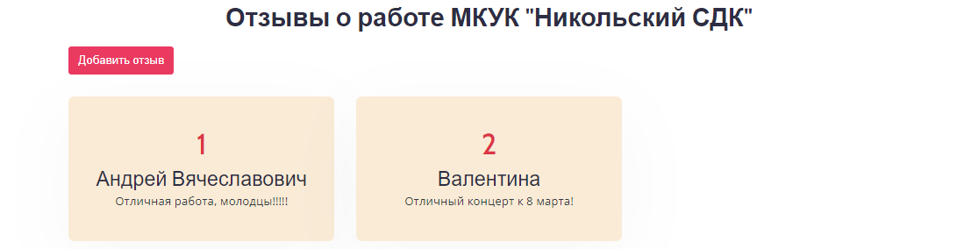
Рисунок 39 – Разрешение публикации отзыва
Для осуществления удаления отзыва в админ-панели необходимо активировать раздел меню «Отзывы», выбрать интересующий отзыв и активировать кнопку «Удалить», в результате чего отобразится модальное окно с сообщением об удалении отзыва в соответствии с рисунком 40.
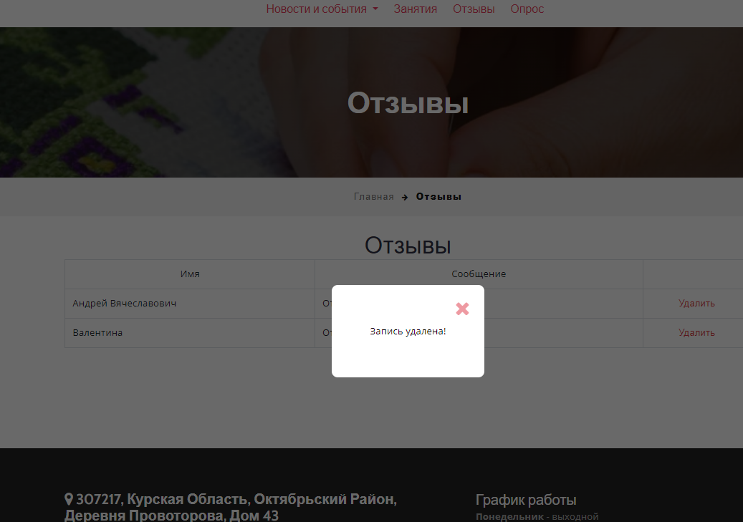
Рисунок 40 – Сообщение: «Запись удалена!»
Для осуществления просмотра модального окна с ответами online-опроса в админ-панели необходимо активировать раздел меню «Опрос».
По итогу проделанных действий откроется страница, содержащая информацию о пользователях, прошедших опрос, где имеются кнопки «Показать ответы» и «Удалить» напротив каждой записи в соответствии с рисунком 41.
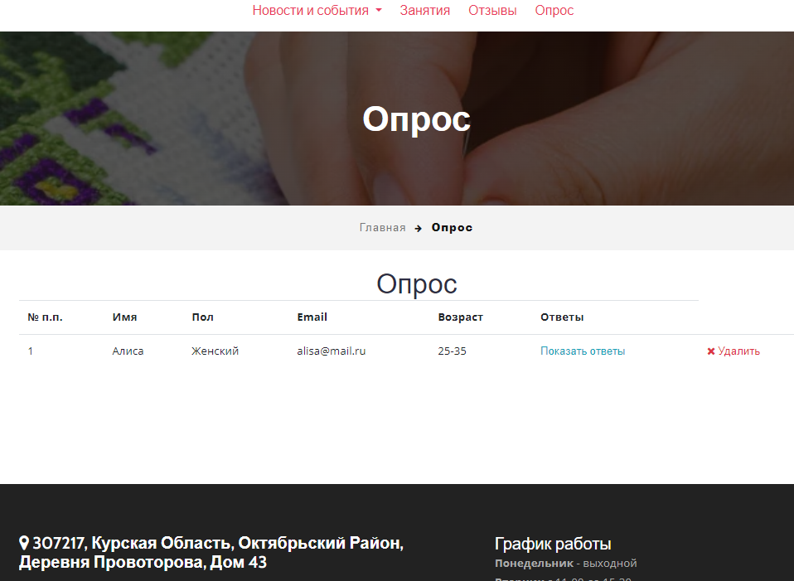
Рисунок 41 – Раздел админ-панели «Опрос»
Далее необходимо выбрать интересующего пользователя и активировать кнопку «Показать ответы», в результате чего отобразится модальное окно с ответами online-опроса в соответствии с рисунком 42.

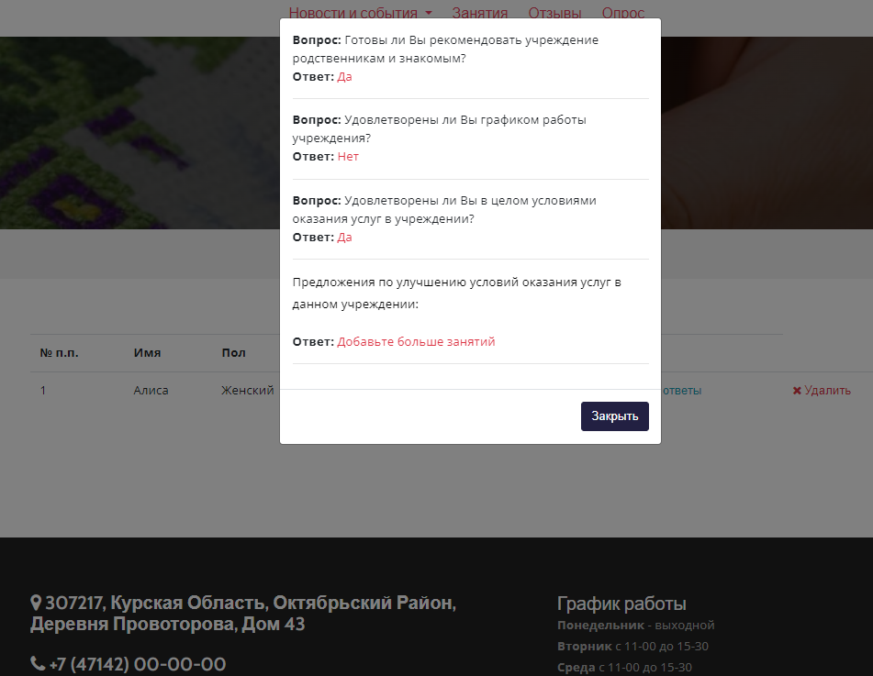
Рисунок 42 – Просмотр модального окна с ответами online-опроса
в админ-панели
Для осуществления удаления записи online-опроса в админ-панели необходимо активировать раздел меню «Опрос».
По итогу проделанных действий откроется страница, содержащая информацию о пользователях, прошедших опрос, где напротив каждой записи имеются кнопки «Показать ответы» и «Удалить».
Далее необходимо выбрать интересующего пользователя и активировать кнопку «Удалить», в результате чего отобразится модальное окно с сообщением об удалении записи online-опроса в соответствии с рисунком 43.

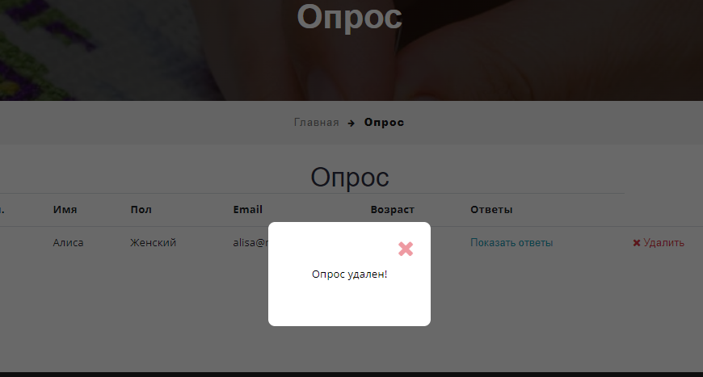
Рисунок 43 – Сообщение: «Опрос удален!»
Сообщения оператору:
Если при осуществлении добавления отзыва не заполнить какое-либо из полей, появится ошибка: «Заполните это поле» в соответствии с рисунком 44.
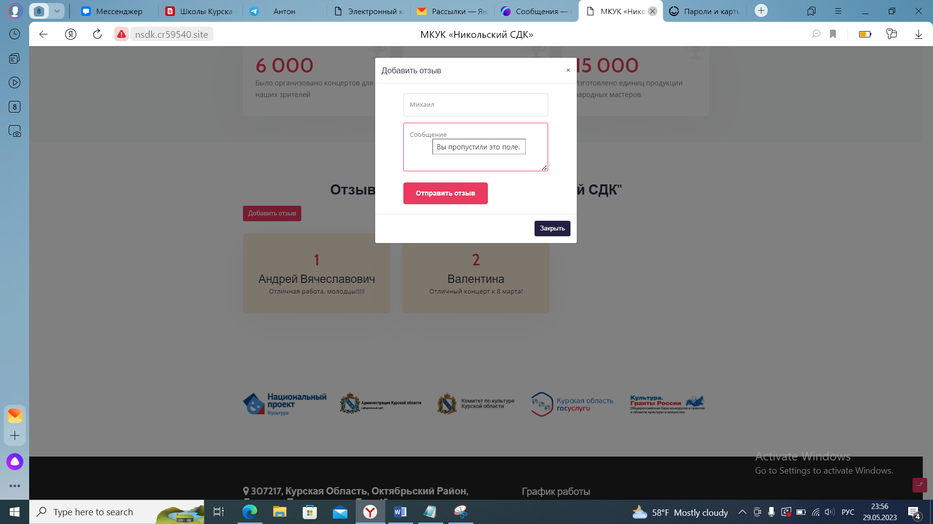
Рисунок 44 – Ошибка: «Заполните это поле»
Если при осуществлении обратной связи не заполнить какое-либо из полей, появится ошибка в соответствии с рисунком 45.
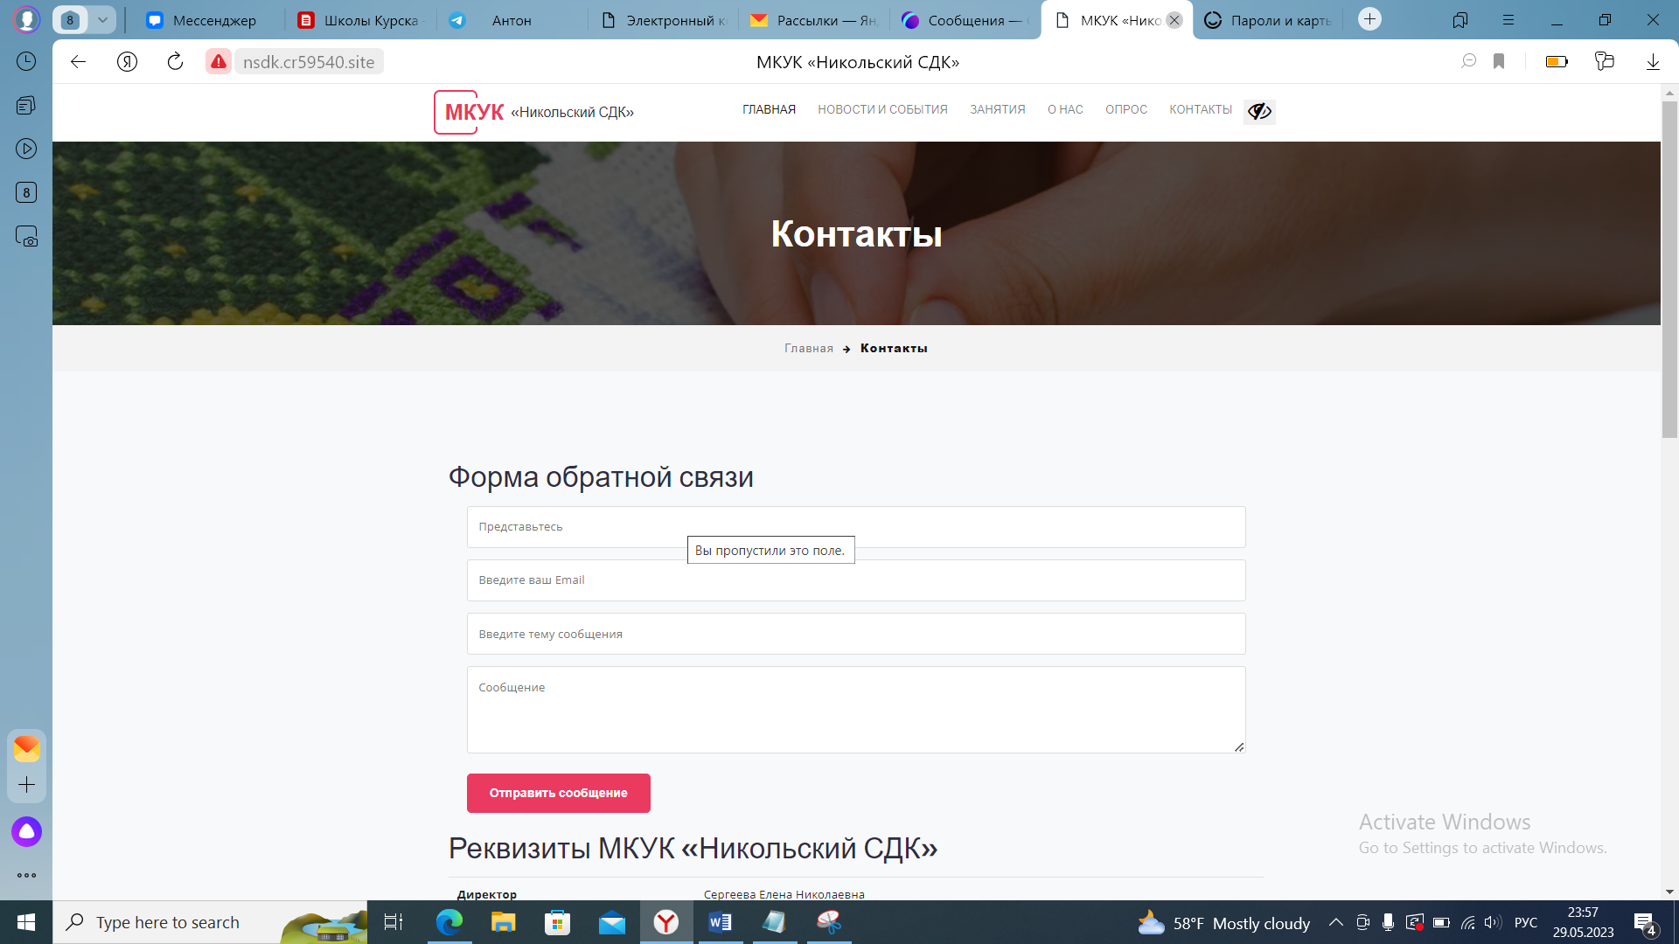
Рисунок 45 – Ошибка: «Заполните это поле»
Если при осуществлении авторизации не заполнить какое-либо из полей, появится ошибка: «Заполните это поле» в соответствии с рисунком 46.
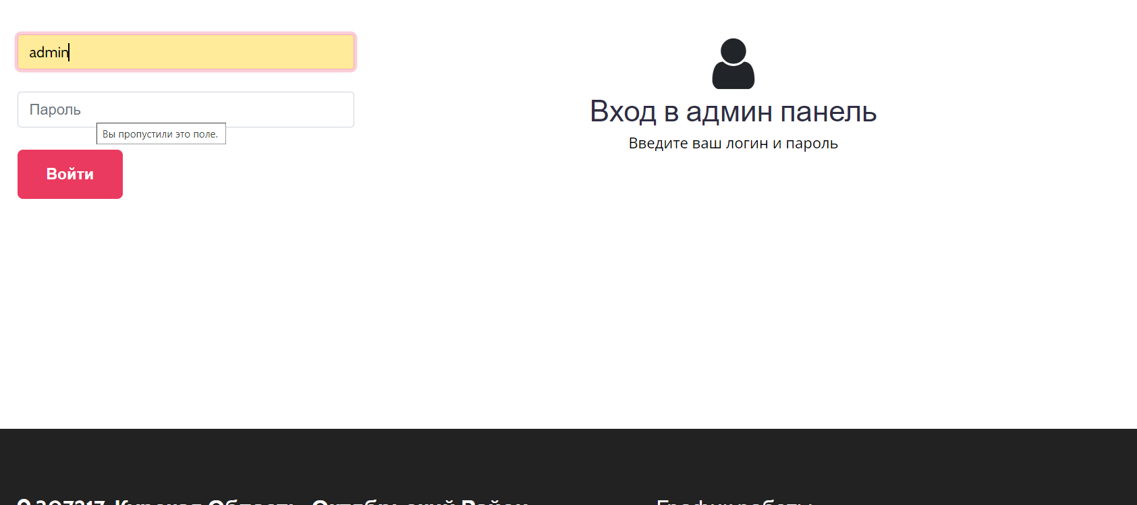
Рисунок 46 – Ошибка: «Заполните это поле»
Если при осуществлении добавления записи расписания в админ-панели не заполнить поле «Заголовок», появится ошибка: «Заполните это поле» в соответствии с рисунком 47.
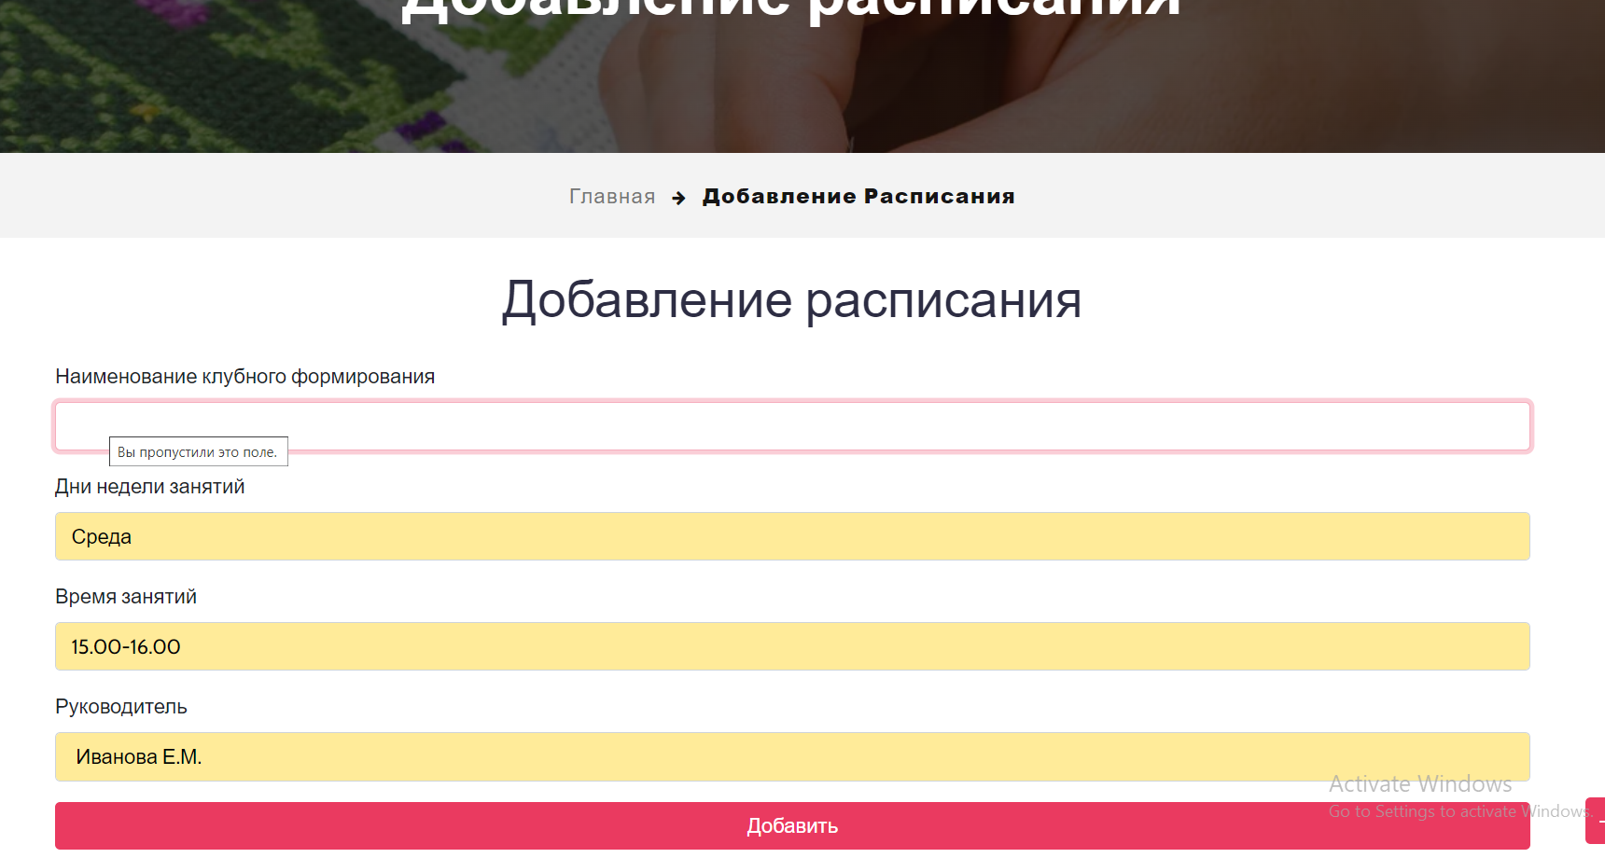
Рисунок 47 – Ошибка: «Заполните это поле»

Заключение
В ходе выполнения дипломного проекта было разработано Web-приложение «Дом культуры», полностью готовое к применению.
При создании приложения были решены следующие задачи:
- изучена предметная область;
- разработано несколько вариантов структуры и дизайна Web-приложения;
- выбран финальный вариант структуры и дизайна Web-приложения;
- осуществлены поиск и обработка контента для наполнения Web-приложения;
- осуществлено наполнение контентом Web-приложения;
- разработана функциональная часть Web-приложения;
- осуществлено тестирование Web-приложения.
Структура и интерфейс данного сайта имеет грамотную и качественную проектировку, что способствует его простому пониманию обычными пользователями.
Web-приложение ориентировано на муниципальные учреждения культуры, учитывает специфику деятельности культурных учреждений, а также позволяет публиковать информацию о расписании, вести архив новостей и фотоотчеты. Оснащено версий для слабовидящих, предусмотрен функционал для публикации отзывов и осуществления обратной связи.
Web-приложение «Дом культуры» было выполнено в соответствии с требованиями технического задания и размещено заказчиком в сети Интернет.

Список литературы
- ГОСТ 19.301-79 Группа Т55. МЕЖГОСУДАРСТВЕННЫЙ СТАНДАРТ. Единая система программной документации. ПРОГРАММА И МЕТОДИКА ИСПЫТАНИЙ. Требования к содержанию и оформлению.
- ГОСТ 19.503-79 Группа Т55. МЕЖГОСУДАРСТВЕННЫЙ СТАНДАРТ. Единая система конструкторской документации. Руководство системного программиста. Требования к содержанию и оформлению.
- ГОСТ 19.505-79 Группа Т55. МЕЖГОСУДАРСТВЕННЫЙ СТАНДАРТ. Единая система конструкторской документации. Руководство оператора. Требования к содержанию и оформлению.
- ГОСТ 2.105-95 УДК 744:002:006.354 Группа Т52. МЕЖГОСУДАРСТВЕННЫЙ СТАНДАРТ. Единая система конструкторской документации. ОБЩИЕ ТРЕБОВАНИЯ К ТЕКСТОВЫМ ДОКУМЕНТАМ.
- Браун Э. «Изучаем JavaScript. Руководство по созданию современных веб-сайтов» – Москва.: Альфа-книга, 2018 г. - 261 c.
- Грант К. «CSS для профи» – СПб.: Питер, 2019 г. – 496 с.
- Ищенко В. А. «100% самоучитель. Web-дизайн. Создавай свои сайты» - М.: Технолоджи-3000, Триумф, 2019 г. - 144 c.

Кузнецов М. В., Симдянов И. В. «Самоучитель РНР 7» – Санкт-Петербург.: БХВ-Петербург, 2020 г. – 448 с.
- Кириченко А.В., Хрусталев А.А. «HTML5 + CSS3. Основы современного WEB-дизайна» – СПб.: Наука и техника, 2019 г. – 352 с.
- Мориц Д. «Учимся кодить на JavaScript» – СПб.: Питер, 2019 г. – 256 с.
- Макфарланд Д. «Новая большая книга CSS» – СПб.: Питер, 2018 г. – 720 с.

Никольский А.П. «Javascript на примерах» – СПб.: Наука и техника, 2020г. – 272 с.
- Никсон Р. «Создаем динамические веб-сайты с помощью PHP, MySQL, JavaScript, CSS и HTML5» – Москва.: КУДИЦ-Пресс, 2019 г. – 768 с.
- Райтман М. «PHP 7 для начинающих с пошаговыми инструкциями» – Москва.: Эксмо, 2021 г. – 258 с.
- Резиг Д., Бибо Б., Марас И. «Ceкpeты JavaScript ниндзя. 2-е издание» – СПб.: ООО “Альфа-книга”, 2018 г. – 544 с.
- Симпсон К. «Вы не знаете JS. Замыкания и объекты» – СПб.: Питер, 2019 г. – 336 с.
- Скляр Д. «Изучаем РНР 7: руководство по созданию интерактивных веб-сайтов» – СПб.: ООО “Альфа-книга”, 2021 г. – 464 с.
- Фаррелл Б. «Веб-компоненты в действии» – Москва: ДМК, 2020 г. – 463 с.

Флэнаган Д. «JavaScript: Полное руководство [7-е издание]» – Москва: Вильямс, 2021 г. – 288 с.

Хорстман К. «Современный JavaScript для нетерпеливых» – Москва: ДМК Пресс, 2021 г. – 288 с.
- Шварц Б., Зайцев П., Ткаченко В. «MySQL по максимуму» – СПб.: Питер, 2018 г. – 864 с.
- Этан Б. «Изучаем JavaScript. Руководство по созданию современных веб-сайтов» – Москва.: Вильямс, 2019 г. - 368 c.
- https://helpx.adobe.com/ru/dreamweaver/user-guide.html.
- https://intuit.ru/studies/courses/1097/149/info.
- https://inkscape.paint-net.ru/?id=3.
- http://gorod1277.org/?q=system/files/Inkscape.pdf.

Приложение А
USE-Case диаграмма

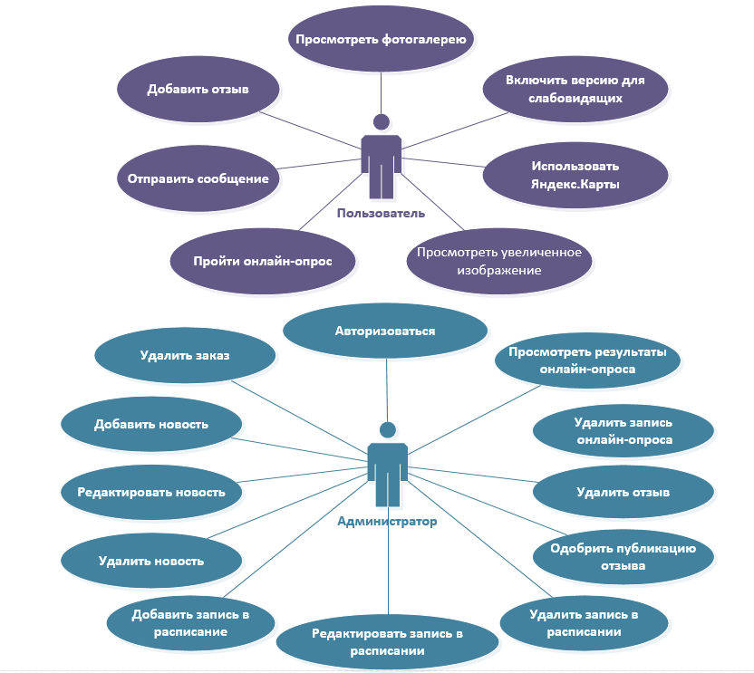

Приложение Б
Интерфейс среды разработки Adobe Dreamweaver CS6

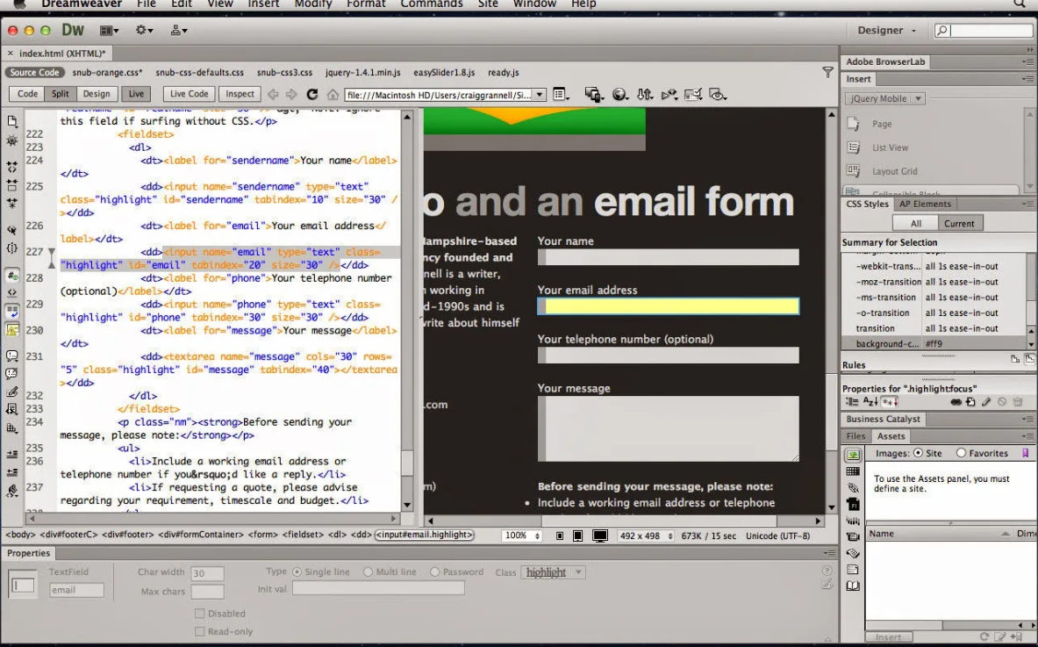

Приложение В

Диаграмма компонентов

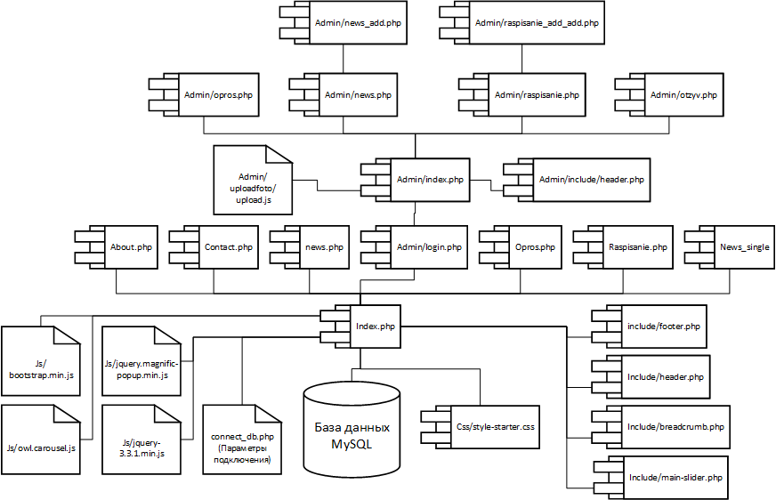

Приложение Г
ERD-диаграмма

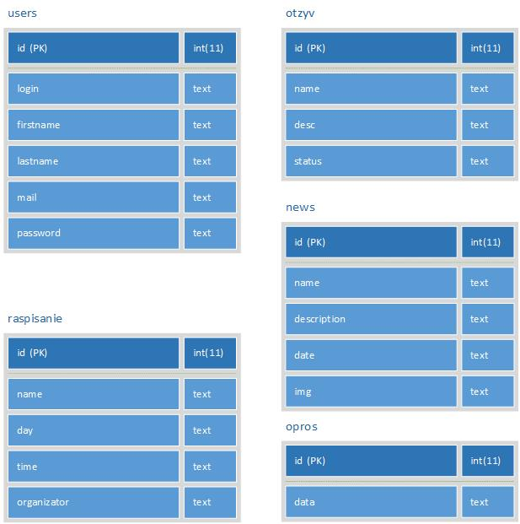

Приложение Д

Листинг программного кода

Страница index.php
<?php
require 'include/core.php';
?>
<!doctype html>
<html lang="ru">
<head>
<?php
require 'include/head.php';
?>
</head>
<body>
<?php
require 'include/header.php';
require 'include/main-slider.php';
?>
<section class="w3l-about" id="about">
<div class="new-block py-5">
<div class="container py-lg-5 py-md-4">
<div class="row middle-section">
<div class="col section-width align-self">
<p class="text-center">история</p>
<h2 class="text-center mb-4">О нас</h2>
<p>
Никольский дом культуры — одна из действующих культурных площадок, на основе которой проводится
большое количество разноплановых мероприятий, служащих для интересного проведения досуга.
</p>
<hr>
<p>
Это культурный центр, на базе которого проводится работа с молодежью, создаются музыкальные
коллективы, организуются различного плана выставки. </p>
</div>
</div>
</div>
</div>
</section>
<!-- home page service grids -->
<section id="services" class="home-services py-5">
<div class="container py-lg-5 py-md-4">
<h4 class="title-big">Работа в МКУК "Никольский СДК" ведется в соответствии с основными видами
деятельности:</h4>
<div class="row">
<div class="col-lg-4 col-md-6 col-sm-12">
<div class="box-wrap">
<div class="text-center">
<h4 class="text-danger h1">01</h4>
</div>
<p class="text-center">развитие самодеятельного творчества и народной культуры</p>
</div>
</div>
<div class="col-lg-4 col-md-6 col-sm-12">
<div class="box-wrap">
<div class="text-center">
<h4 class="text-danger h1">02</h4>
</div>
<p class="text-center">содействие развитию физической культуры</p>
</div>
</div>
<div class="col-lg-4 col-md-6 col-sm-12">
<div class="box-wrap">
<div class="text-center">
<h4 class="text-danger h1">03</h4>
</div>
<p class="text-center">пропаганда здорового образа жизни</p>
</div>
</div>
<div class="col-lg-4 col-md-6 col-sm-12">
<div class="box-wrap">
<div class="text-center">
<h4 class="text-danger h1">04</h4>
</div>
<p class="text-center">организация культурно — массовой и спортивно- оздоровительной работы с
детьми, подростками, молодежью и взрослым населением</p>
</div>
</div>
<div class="col-lg-4 col-md-6 col-sm-12">
<div class="box-wrap">
<div class="text-center">
<h4 class="text-danger h1">05</h4>
</div>
<p class="text-center">реализация услуг в интересах личности, общества и государства</p>
</div>
</div>
</div>
</div>
</section>
<section class="w3l-stats">
<div class="main-w3 py-5" id="stats">
<div class="container py-lg-3">
<h3 class="title-big">МЫ ДЕЛАЕМ КУЛЬТУРУ</h3>
<div class="row main-cont-wthree-fea">
<div class="col-lg-4 col-6 mt-4">
<div class="grids-speci1">
<span class="fa fa-trophy" aria-hidden="true"></span>
<h3 class="title-spe">6 000</h3>
<p>Было организовано концертов для наших зрителей</p>
</div>
</div>
<div class="col-lg-4 col-6 mt-4">
<div class="grids-speci1">
<span class="fa fa-trophy" aria-hidden="true"></span>
<h3 class="title-spe">3 500 000</h3>
<p>Благодарных посетителей за все время</p>
</div>
</div>
<div class="col-lg-4 col-6 mt-sm-4 mt-3">
<div class="grids-speci1">
<span class="fa fa-trophy" aria-hidden="true"></span>
<h3 class="title-spe">15 000</h3>
<p>Изготовлено единиц продукции народных мастеров</p>
</div>
</div>
</div>
</div>
</div>
</section>
<section class="w3l-contact-2 py-5">
<div class="contact-infubd section-gap py-lg-5 py-md-4">
<div class="container">
<h3 class="title-big text-center">Отзывы о работе МКУК "Никольский СДК"</h3>
<div class="row">
<div class="col-12">
<button type="button" class="btn btn-primary" data-toggle="modal" data-target="#exampleModal">
Добавить отзыв
</button>
</div>
</div>
<div class="row">
<?
$i = 1;
$otzyv = MyPDO::dbh()->query("SELECT * FROM `otzyv` WHERE status=1");
while ($o = $otzyv->fetch()) {
?>
<div class="col-lg-4 col-md-6 col-sm-12">
<div class="box-wrap text-center" style="
background: antiquewhite;
">
<div class="text-center">
<h4 class="text-danger h1"><?= $i++; ?></h4>

</div>
<h3><?= $o['name'] ?></h3>
<p class="text-center text-dark"><?= $o['desc'] ?></p>
</div>
</div>
<?
}
?>
</div>

</div>
</section>

<div class="modal fade" id="exampleModal" tabindex="-1" role="dialog" aria-labelledby="exampleModalLabel"
aria-hidden="true">
<div class="modal-dialog" role="document">
<div class="modal-content">
<div class="modal-header">
<h5 class="modal-title" id="exampleModalLabel">Добавить отзыв</h5>
<button type="button" class="close" data-dismiss="modal" aria-label="Close">
<span aria-hidden="true">&times;</span>
</button>
</div>
<div class="modal-body">
<section class="w3l-contact-2">
<div class="contact-infubd section-gap py-2">
<div class="container">
<div class="contact-grids d-grid" style="grid-template-columns: 1fr 0fr;">
<div class="contact-right">
<form method="post" class="signin-form">
<div class="input-grids">
<input type="text" name="name" id="name"
placeholder="Представьтесь"
class="contact-input" required/>
</div>
<div class="form-input">
<textarea name="desc" id="message" placeholder="Сообщение"
required=""></textarea>
</div>
<button class="btn btn-style btn-primary submit" type="submit"
name="sendOtzyv" value="1">
Отправить отзыв
</button>
</form>
</div>
</div>
</div>
</section>
</div>
<div class="modal-footer">
<button type="button" class="btn btn-secondary" data-dismiss="modal">Закрыть</button>
</div>
</div>
</div>
</div>
<?php
require 'include/footer.php';
require 'include/script.php';
require 'include/show_status.php';
?>
</body>
</html>

Страница opros.php
<?php
require 'include/core.php';
?>
<!doctype html>
<html lang="ru">
<head>
<?php
require 'include/head.php';
?>
</head>
<body>

<?php
require 'include/header.php';
$bread_name = Отзыв;
require 'include/breadcrumb.php';
?>
<style>
.form-control:focus {
color: #495057;
background-color: #fff;
border-color: #f6adbd;
outline: 0;
box-shadow: 0 0 0 0.2rem rgb(234 58 96 / 25%);
}

button, input[type=radio], select, label, li {
-webkit-appearance: auto;
outline: none;
border: none;
}

.carousel-item h5 {
margin-bottom: 15px;
}
</style>
<div class="container">
<div class="row">
<div class="col-12 p-5 my-5" style="box-shadow: 0 0 25px 0;">
<form method="post">
<div id="carouselExampleSlidesOnly" class="carousel slide">
<div class="carousel-inner">
<div class="carousel-item active">
<h2>Уважаемый участник опроса!</h2>
<p>Опрос проводится в целях выявления мнения граждан о качестве условий оказания услуг МКУК
«Озерковский ЦСДК» (далее – учреждение).</p>
<div class="text-center my-2">
<button class="btn btn-primary opros-next" type="button">Начать опрос</button>
</div>
</div>
<?
$i = 0;
foreach ($arr_q as $item) {
$i++;
?>
<div class="carousel-item">
<h5 class="q"><?= $item ?></h5>
<div>
<input type="radio" name="v<?= $i ?>" id="a<?= $i ?>" value="Да" class="w-auto">
<label for="a<?= $i ?>">Да</label>
</div>
<div>
<input type="radio" name="v<?= $i ?>" id="b<?= $i ?>" value="Нет"
class="w-auto">
<label for="b<?= $i ?>">Нет</label>
</div>
<input type="hidden" name="numberQuestion" value="<?= $i ?>">
<div class="text-center my-2">
<button class="btn btn-primary opros-next" type="button" value="" disabled>Далее
</button>
</div>
</div>
<?
}
?>
<div class="carousel-item">
<h5 class="q">
Ваши предложения по улучшению условий оказания услуг в данном учреждении:
</h5>
<div>
<textarea name="v13" id="a13" cols="30" rows="5" class="form-control"></textarea>
</div>
<input type="hidden" name="numberQuestion" value="13">
<div class="text-center my-2">
<button class="btn btn-primary opros-next" type="button" value="" disabled>Далее
</button>
</div>
</div>
<div class="carousel-item">
<h5 class="q">Ваш пол</h5>
<div>
<input type="radio" name="v14" id="a14" value="Мужской" class="w-auto">
<label for="a14">Мужской</label>
</div>
<div>
<input type="radio" name="v14" id="a15" value="Женский"
class="w-auto">
<label for="a15">Женский</label>
</div>
<input type="hidden" name="numberQuestion" value="14">
<div class="text-center my-2">
<button class="btn btn-primary opros-next" type="button" value="" disabled>Далее
</button>
</div>
</div>

<div class="carousel-item">
<h5 class="q">Ваш возраст (укажите, сколько Вам полных лет)</h5>
<div>
<input type="radio" name="v15" id="a15" value="0-15" class="w-auto">
<label for="a15">0-15</label>
</div>
<div>
<input type="radio" name="v15" id="a16" value="15-20"
class="w-auto">
<label for="a16">15-20</label>
</div>
<div>
<input type="radio" name="v15" id="a17" value="25-35"
class="w-auto">
<label for="a17">25-35</label>
</div>
<div>
<input type="radio" name="v15" id="a18" value="35-45"
class="w-auto">
<label for="a18">35-45</label>
</div>
<div>
<input type="radio" name="v15" id="a19" value="45-60"
class="w-auto">
<label for="a19">45-60</label>
</div>
<div>
<input type="radio" name="v15" id="a20" value="60 и старше"
class="w-auto">
<label for="a20">60 и старше</label>
</div>
<input type="hidden" name="numberQuestion" value="15">
<div class="text-center my-2">
<button class="btn btn-primary opros-next" type="button" value="" disabled>Далее
</button>
</div>
</div>
<div class="carousel-item">
<h5>Благодарим Вас за участие в опросе!</h5>
<div>
<label for="a15">Ваше имя</label>
<input type="text" name="name" id="a15" class="w-auto">
</div>
<div>
<label for="a17">Ваш Email</label>
<input type="text" name="email" id="a17" class="w-auto">
</div>
<input type="hidden" name="numberQuestion" value="16">
<div class="text-center my-2">
<button class="btn btn-primary" type="submit">Отправить</button>
</div>
</div>
</div>
</div>
</form>
</div>
</div>
</div>
<script>
window.addEventListener("load", function () {
function getActiveNumberQuestion() {
return $('.carousel-item.active input[name=numberQuestion]').val();
}
function getActiveAnswer() {
return $('.carousel-item.active input[type=radio]:checked').val();
}

let carouselForm = $("#carouselExampleSlidesOnly");
carouselForm.carousel();
carouselForm.carousel('pause');
$('.opros-next').click(function () {
var numberQuestion = getActiveNumberQuestion();
var answer = getActiveAnswer();
console.log(numberQuestion);
console.log(answer);
if (numberQuestion == 1 && answer == 'Нет') {
console.log(numberQuestion);
console.log(answer);
carouselForm.carousel(3);
carouselForm.carousel('pause');
return true;
}
if (numberQuestion == 3 && answer == 'Нет') {
carouselForm.carousel(5);
carouselForm.carousel('pause');
return true;
}
if (numberQuestion == 6 && answer == 'Нет') {
carouselForm.carousel(8);
carouselForm.carousel('pause');
return true;
}
carouselForm.carousel('next');
carouselForm.carousel('pause');
});
carouselForm.find('input[type=radio]').click(function () {
$(this).parent().parent().find('button').removeAttr('disabled');
});
carouselForm.find('textarea').change(function () {
if ($(this).val() == '') {
$(this).parent().parent().find('button').attr('disabled', 'disabled');
} else {
$(this).parent().parent().find('button').removeAttr('disabled');
}
});
});
</script>
<?php
require 'include/footer.php';
require 'include/script.php';
require 'include/show_status.php';
?>
</body>
</html>

Страница news.php
<?php
require 'include/core.php';
?>
<!doctype html>
<html lang="ru">
<head>
<?php
require 'include/head.php';
?>
</head>
<body>
<?php
require 'include/header.php';
$bread_name = 'Новости';
require 'include/breadcrumb.php';
?>
<section class="w3l-services-6-main">
<div class="services-6 py-5">
<div class="container py-md-3">
<?php
$stmt = MyPDO::dbh()->query("SELECT * FROM news");
while ($row = $stmt->fetch()) {
?>
<div class="row serv_sec_info mb-5">
<div class="col-lg-4 banner_bottom_grid help">
<img src="images/<?= $row['img'] ?>" alt=" " class="img-fluid radius-image">
</div>
<div class="col-lg-8 banner_bottom_left pl-lg-4 mt-lg-0 mt-md-5 mt-4">
<h4><?= $row['name'] ?></h4>
<a class="btn btn-outline-primary btn-outline-style btn-sm active mt-4"
style="cursor: default !important;padding: 0 20px;">
<?= $row['date'] ?>
</a>
<a class="btn btn-outline-primary btn-outline-style btn-sm active mt-4"
href="news_single.php?id=<?= $row['id'] ?>"
style="cursor: default !important;padding: 0 20px;">Читать</a>
</div>
</div>
<hr>
<?php
}
?>
</div>
</div>
</section>
<?php
require 'include/footer.php';
require 'include/script.php';
require 'include/show_status.php';
?>
</body>
</html>
Страница «news_single.php»
<?php
require 'include/core.php';
$stmt = MyPDO::dbh()->query("SELECT * FROM `news` WHERE id=" . $_GET['id']);
$row = $stmt->fetch()
?>
<!doctype html>
<html lang="ru">
<head>
<?php
require 'include/head.php';
?>
</head>
<body>
<?php
require 'include/header.php';
$bread_name = $row['name'];
require 'include/breadcrumb.php';
?>
<section class="w3l-services-6-main">
<div class="services-6 py-5">
<div class="container py-md-3">
<div class="row serv_sec_info mb-5">
<div class="col-lg-12 banner_bottom_grid help">
<img src="images/<?= $row['img'] ?>" alt=" " width="100%" class="img-fluid radius-image">
</div>
<div class="col-lg-12 banner_bottom_left pl-lg-4 mt-lg-0 mt-md-5 mt-4">
<h1 class="mt-5"><?= $row['name'] ?></h1>
<hr>
<?= $row['description'] ?>
<a class="btn btn-outline-primary btn-outline-style btn-sm active mt-4"
style="cursor: default !important;padding: 0 20px;">
<?= $row['date'] ?>
</a>
</div>
</div>
<hr>
</div>
</div>
</section>
<?php
require 'include/footer.php';
require 'include/script.php';
require 'include/show_status.php';
?>
</body>
</html>
Страница «admin/news.php»
<?
require_once('../include/MyPDO.php');
require_once('./include/auth.php');

$bread_name = 'Список новостей';

if (isset($_GET['id'])) {
$res = MyPDO::dbh()->query("DELETE FROM `news` WHERE `id`='" . $_GET['id'] . "'");
if ($res) {
$show_status = 'Запись удалена!';
}
}
$content = MyPDO::dbh()->query("SELECT * FROM `news`");
?>
<!DOCTYPE html>
<html lang="ru-RU">
<head>
<?
require_once('../include/head.php');
?>
</head>
<body>
<?php
require 'include/header.php';
require '../include/breadcrumb.php';
?>
<style>
.admin .row .block {
box-shadow: 0px 0px 15px 0px;
transition: .3s;
transform: scale(1);
}
.admin .row .block:hover {
transform: scale(1.05);
}
</style>
<br>
<section class="">
<div class="container">
<div class="text-center">
<h1><?=$bread_name?></h1>
</div>
</div>
</section>
<div class="container admin">
<div class="row">
<?
if ($content->rowCount() > 0) {
while ($bl = $content->fetch()) {
$i++;
?>
<div class="col-3 border p-2 m-3 text-center block">
<div class="row">
<div class="col-12">
<p class="border-bottom"><?= $bl['name'] ?></p>
</div>
<div class="col-12">
<img src="../images/<?= $bl['img'] ?>" width="100%">
</div>
<div class="col-12 mt-4">
<a href="news_add.php?id=<?= $bl['id'] ?>"
class="btn btn-primary">
<i class="fa fa-edit"></i>
Изменить</a>
<a href="?id=<?= $bl['id'] ?>" class="text-danger">
<i class="fa fa-close"></i>
Удалить</a>
</div>
</div>
</div>
<?
}
} else {
echo '<h2 class="p-5 m-5">Записей нет</h2>';
}
?>
</div>
</div>
<?
require '../include/footer.php';
require '../include/script.php';
require '../include/show_status.php';
?>
</body>
</html>

